Neil ANDRE / Mathieu KOLTOK
UNIVERSITE DE POITIERS
Guide d’administration du Cyber Range
Gestion des utilisateurs

Table des matières
GESTION DES UTILISATEURS DANS LE CYBER-RANGE 3
1- OBJECTIFS 3
2- LOGIGRAMME 4
3- PREREQUIS 5
4- FONCTIONNEMENT 7
a. Présentation 7
b. Utilisation 7
5- INFORMATIONS D’USAGE 8
a- Information 1 8
b- Information 2 8
6- UTILISATEURS 9
a- Section de gauche (haut) : 9
b- Section de gauche (bas) : 9
c- Section du milieu : 9
d- Section de droite : 9
Cas d’usage 1 10
Cas d’usage 2 19
Cas d’usage 3 : 20
7- GROUPES 21
a- Section de gauche 21
b- Section du milieu 22
c- Section de droite 22
Cas d’usage 3 28
8- DROITS 29
9- TOPOLOGIES 30
a. Information 1 30
b. Information 2 30
c. Information 3 30
Cas d’usage 1 31
Cas d’usage 2 32
10- ENTITES 37
B- SUPPRIMER 38
Cas d’usage 1 39
Cas d’usage 2 40
Cas d’usage 3 41

GESTION DES UTILISATEURS DANS LE CYBER-RANGE

- OBJECTIFS
Cette application consiste à administrer les utilisateurs dans le Cyber-Range Hynesim développé par DIATEAM, depuis un poste de travail Windows ou Linux.
Elle permet d’automatiser des actions sur le serveur du Cyber-Range depuis une autre machine, telles que la création, la suppression de comptes utilisateurs, de groupes, de mot de passe, d’envoi de mail et de désactivation de compte.
Elle peut également créer des topologies, les cloner, les démarrer et les arrêter.
L’environnement du Cyber-Range est totalement isolé du réseau et permet de faire des simulations de cyber-attaques en vue des Tps proposés aux étudiants.

- LOGIGRAMME
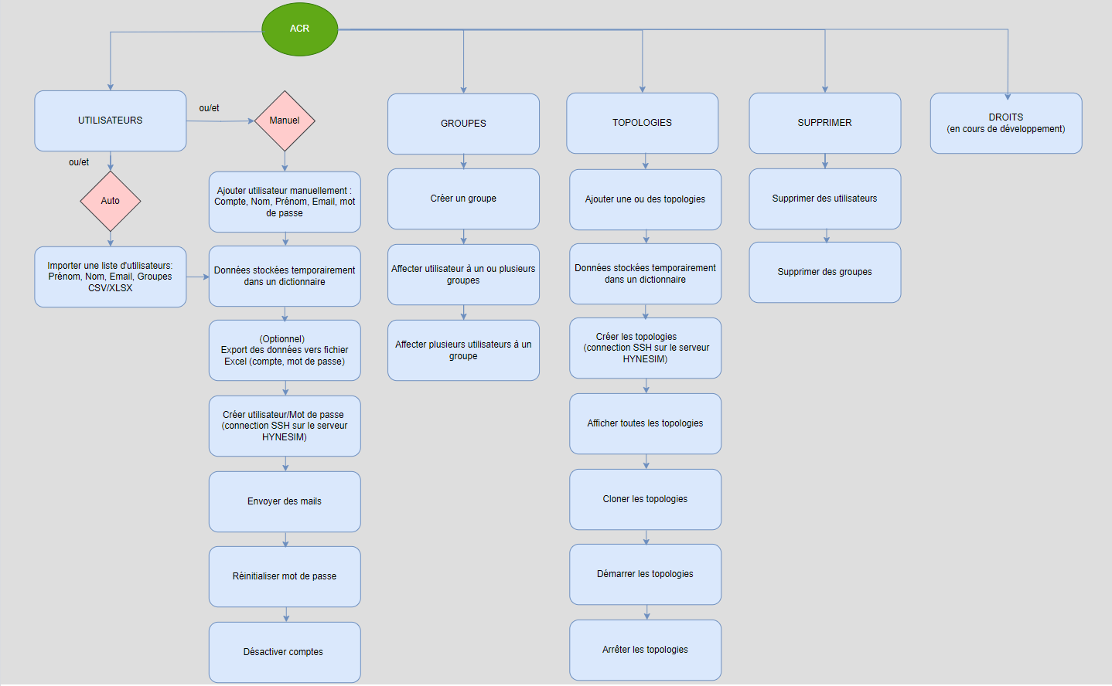

- PREREQUIS

Il y a cinq (5) points importants à vérifier :
☑ Avoir les droits suffisants pour créer des groupes et des utilisateurs dans le Cyber-Range (un compte Linux, pour se connecter sur le serveur et un compte de connexion à l’environnement Hynesim en utilisant le client Hyneview).
Le client est accessible par les liens ci-dessous :
https://download.diateam.net/hyneview/linux/4.7.8/ pour Linux,
https://download.diateam.net/hyneview/windows/4.7.8/ pour Windows.
Ensuite utiliser un compte dédié pour s’y connecter (à demander aux administrateurs du Cyber-Range).
-> Pour les machines Windows : télécharger le fichier (EXE) DIATEAM_Cyber_Range_hyneview_4.7.8.exe, puis l’exécuter (double-clic)
-> Pour les machines Linux Ubuntu : télécharger le fichier (AppImage) DIATEAM_Cyber_Range_hyneview_4.7.8.AppImage, ou en ligne de commande.
Guide d’installation :
- Télécharger le client :
wget -q https://download.diateam.net/hyneview/linux/4.7.8/DIATEAM_Cyber_Range_hyneview_4.7.8.AppImage
- Mise à jour des paquets Linux : sudo apt update && upgrade
- Rendre le fichier exécutable : chmod a+x DIATEAM_Cyber_Range_hyneview_4.7.8.AppImage
- Installer les dépendances :
- sudo apt install fuse
- sudo apt install libfuse2
- Exécuter le fichier : ./DIATEAM_Cyber_Range_hyneview_4.7.8.AppImage ou (double-clic)
☑ Avoir Python installé sur le poste de travail (la dernière version stable : Python3.13.1)
-> Lien de téléchargement pour Windows : https://www.python.org/ftp/python/3.13.1/python-3.13.1-amd64.exe
-> Téléchargement et installation pour Linux :
- wget https://www.python.org/ftp/python/3.13.0/Python-3.13.1.tgz
- tar xvzf Python-3.13.1.tgz
- cd Python-3.13.1/
- ./configure --enable-optimizations
- sudo make install
- python3.13 --version
☑ Avoir les librairies suivantes (à installer sur le poste car non présentes dans le programme Python de base version 3.13.1) :
PS : Se connecter au réseau Wifi eduroam pour procéder à l’installation des modules !
-> Exécuter les commandes suivantes depuis un terminal (PowerShell) :
paramiko-> py -3 -m pip install paramiko (permet la connexion avec le serveur Linux)
tk-> py -3 -m pip install tk (pour la gestion des interfaces graphiques)
pandas -> py -3 -m pip install pandas (manipule les données : import, lecture, écriture)
openpyxl -> py -3 -m pip install openpyxl (manipule les données Excel)
PS : Se reconnecter au réseau filaire eduroam2 pour accéder au serveur du Cyber-Range !
☑ Vérifier l’accès au dossier « appliAdminCyberrange » qui se trouve sur le partage réseau CYBERANGE appliAdminCyberrange.
Le chemin complet : \\10.15.61.49\CYBERANGE\appliAdminCyberrange
Il contient deux scripts Python et un logo (logo_anr.png) :
- ACR.py : l’application développée en Python qui gère l’administration du Cyber-Range,
- credentials.py : qui content
- l’adresse IP du serveur Linux (10.15.97.1)
- le port utilisé pour la connexion SSH (22)
- le compte d’accès sur le serveur Linux (demup)
- le mot de passe (d.eFRUIT24mup)
- la clé API : API_KEY du compte admindemup qui permet l’exécution des scripts sur la plateforme du Cyber-Range (0e7a9eda-9683-47f1-889f-3e75f1105483).
☑ Récupérer le fichier CSV ou Excel (extrait depuis UPDAGO), reçu par mail ou via GLPI pour extraire les informations nécessaires à la création d’un nouveau compte utilisateur ou d’un groupe (courseid_5725_participants.xlsx ou courseid_5725_participants.csv).
Celui-ci doit contenir, au moins, les éléments suivants : Prénom, Nom, Adresse mail.

- FONCTIONNEMENT

- Présentation
L’application : c’est le script ACR.py, qui contient un ensemble d’instructions qui vont faire fonctionner le programme :
-> des dictionnaires pour stocker temporairement les données,
-> des commandes permettant d’exécuter des instructions pour créer, modifier ou supprimer un compte d’utilisateur ou d’un groupe ; de créer ou de modifier un mot de passe ; d’envoyer des mails aux participants, de désactiver un compte…
-> des fonctions composées de variables pour stocker une valeur et peut contenir différents types de données, tels que des nombres, des chaînes de caractères ou des booléens.
-> des librairies qui contiennent des fonctionnalités complémentaires dont l’application a besoin pour fonctionner correctement.

Utilisation
Cas d’usage des principales fonctions de l’application.
Ouvrir le dossier « appliAdminCyberrange »
Double cliquez sur le fichier ACR.py pour ouvrir le programme, ou l’exécuter depuis un terminal (de préférence).
Par exemple, ouvrez PowerShell et faites glisser le fichier dedans, puis valider avec la touche Entrée pour l’exécuter :
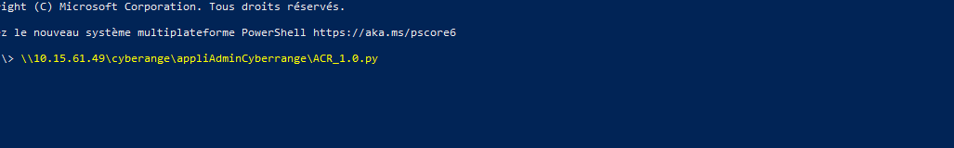
- INFORMATIONS D’USAGE

Information 1
L’utilisation des boutons « Envoyer tous les mails », « Réinitialiser les comptes sélectionnés » et « Désactiver les comptes sélectionnés » nécessitent de cliquer en amont sur le bouton « Créer les utilisateurs » même si ceux-ci sont déjà créés dans le Cyber-Range. Ce bouton fait le lien entre le poste local et le Cyber-Range.

Information 2
La sélection d’un objet dans une liste : un clic
La sélection de plusieurs objets dans une liste : un clic + la touche Ctrl
La sélection d'une portion ou de l'ensemble des objets dans une liste : un clic + la touche Shift
La désélection d’un objet dans une liste : Touche Ctrl + clic

- UTILISATEURS
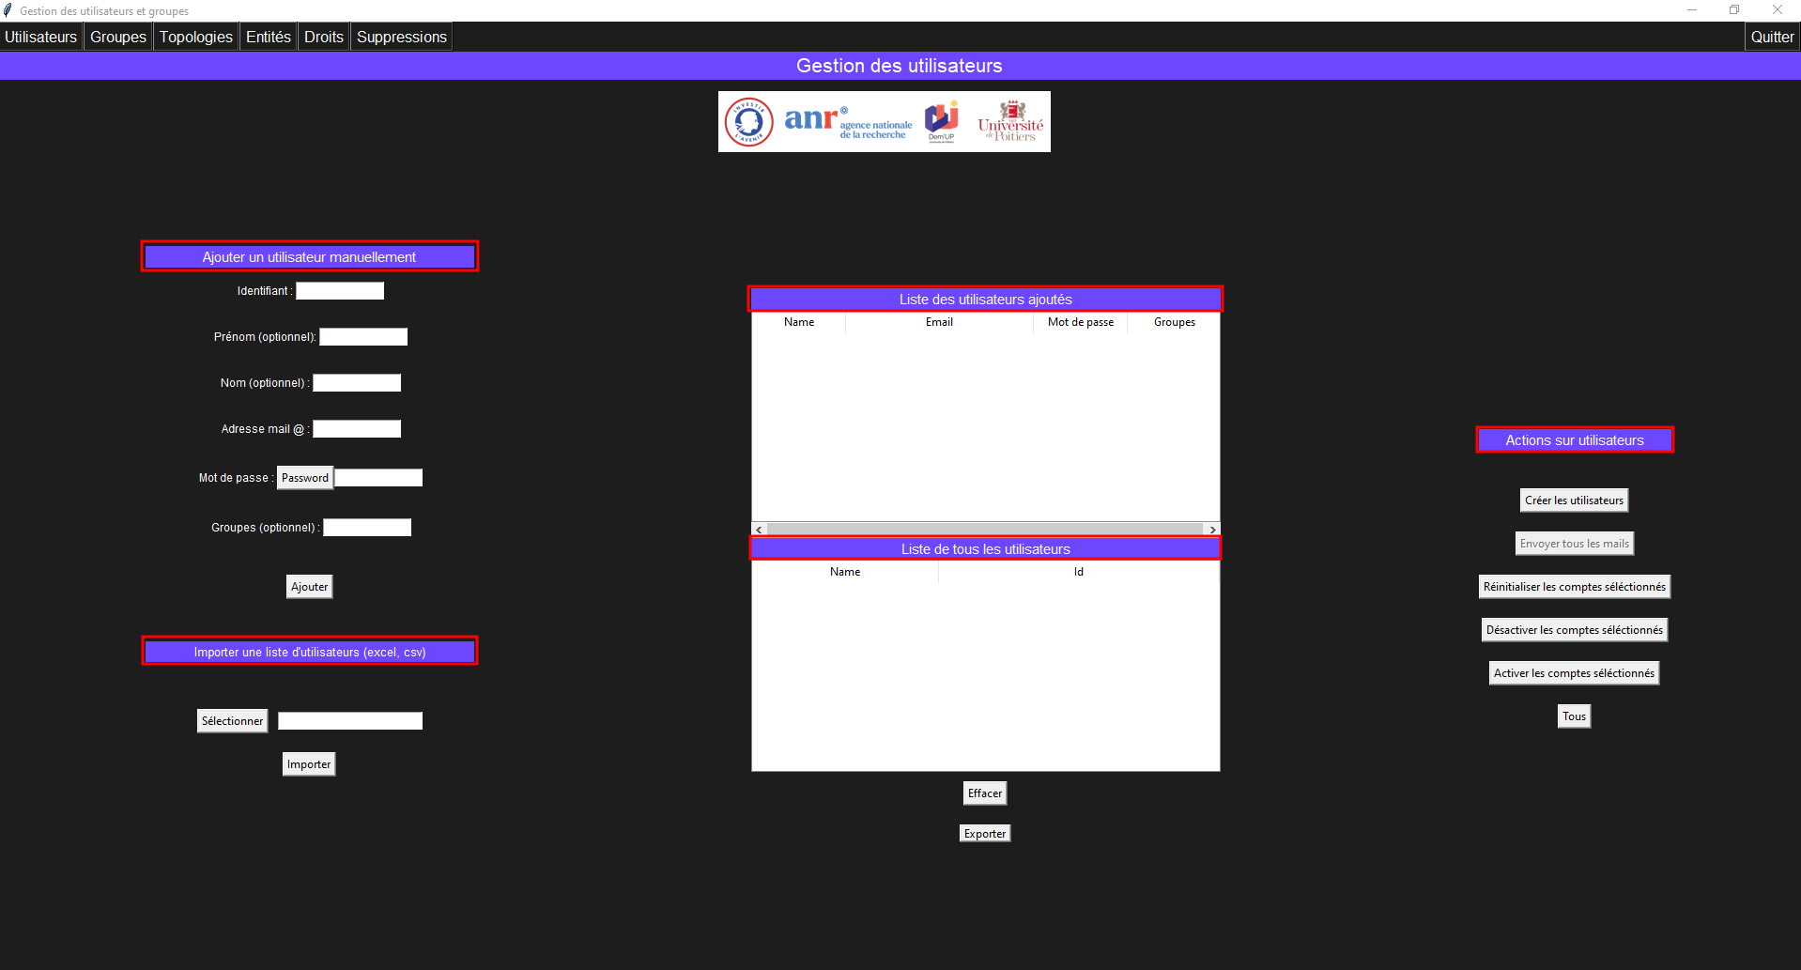
Présentation des cinq sections de la partie Utilisateurs :
- Section de gauche (haut) :
Ajouter un utilisateur manuellement : saisie manuelle des informations sur un utilisateur
- Section de gauche (bas) :
Importer une liste d’utilisateurs : utilisation d’un fichier contenant des informations sur un utilisateur
- Section du milieu :
Liste des utilisateurs ajoutés : affichage des informations saisies manuellement ou importées depuis un fichier Excel ou csv (compte, courriel, mot de passe et groupe).
Liste de tous les utilisateurs : affichage de tous les utilisateurs présents dans le cyber range (compte et id).
- Section de droite :
Actions sur utilisateurs :
- Créer les utilisateurs,
- Envoyer tous les mails,
- Réinitialiser les comptes sélectionnés,
- Désactiver les comptes sélectionnés,
- Activer les comptes sélectionnés,
- Tous.
Cas d’usage 1 : Cette section « Importer une liste d’utilisateurs » permet l’importation de données provenant d’un fichier au format csv ou xlsx, exporté depuis UPDAGO, qui contient des informations sur les participants.
Cette méthode extrait les données du fichier, telles que le Prénom, le Nom, l’adresse électronique et éventuellement le groupe, à partir desquels l’application crée et stocke dans un dictionnaire les éléments suivants : Identifiant : nom.prénom, Prénom : prénom, Nom : nom, Adresse électronique : prénom.nom@etu.univ-poitiers.fr, Mot de passe et Groupes.
Ces données sont ensuite transférées dans la plateforme du Cyber-Range lors de l’activation du bouton « Créer les utilisateurs » Celui-ci génère automatiquement un nouveau mot de passe constitué de douze caractères (majuscules, minuscules, chiffres et caractères spéciaux), sauf « ’ », l’apostrophe considéré comme un caractère interdit par l’API.
L’activation de ce bouton active également les autres boutons

Cliquez sur le bouton « Sélectionner », récupérez le fichier correspondant au besoin en le sélectionnant, puis cliquez sur le bouton « Ouvrir »
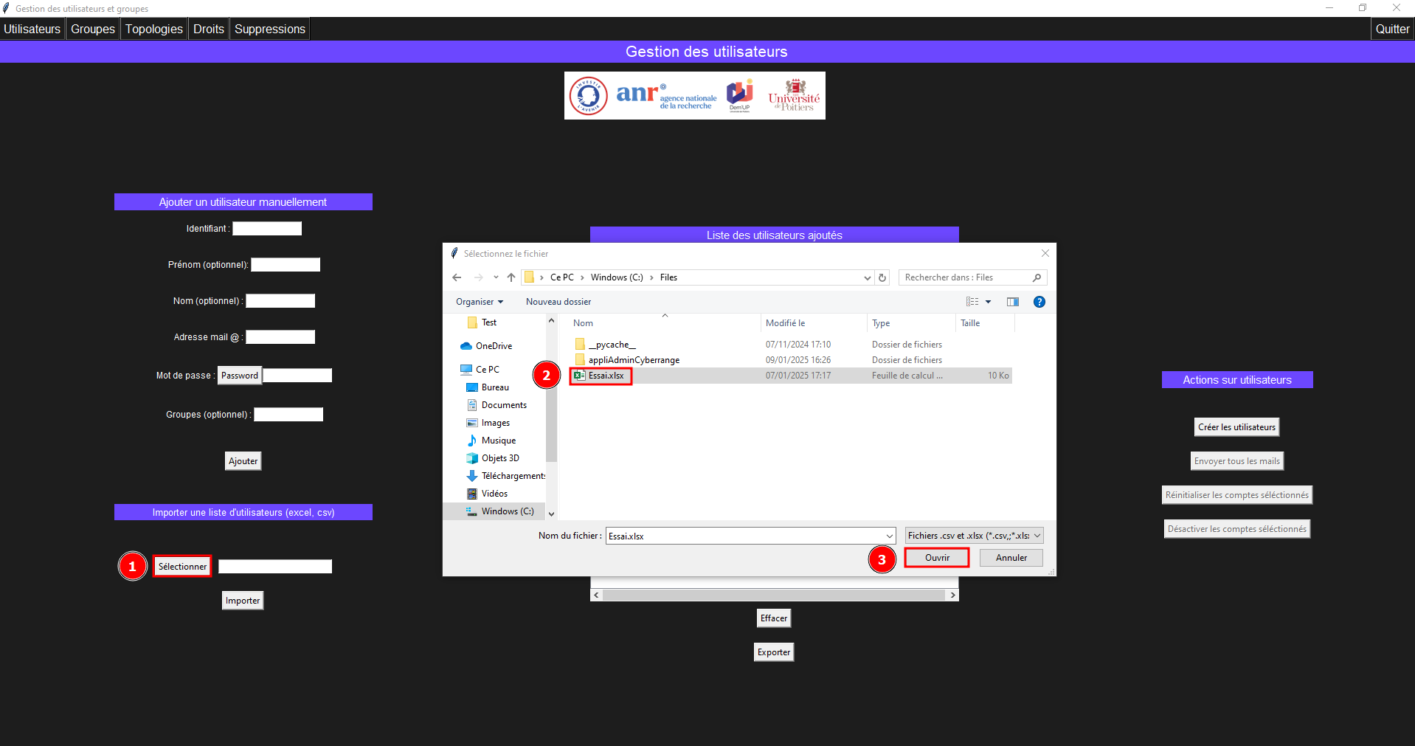

Cliquez sur le bouton « Importer », qui déclenche une fonction qui va permettre de stocker temporairement les données dans un dictionnaire, d’afficher la liste des utilisateurs présents dans le fichier, et de créer un mot de passe associé à chaque utilisateur.
A ce stade vous pouvez trier les éléments affichés, exporter les données dans un fichier Excel ou d’effacer la liste en cliquant sur les onglets et boutons correspondants.
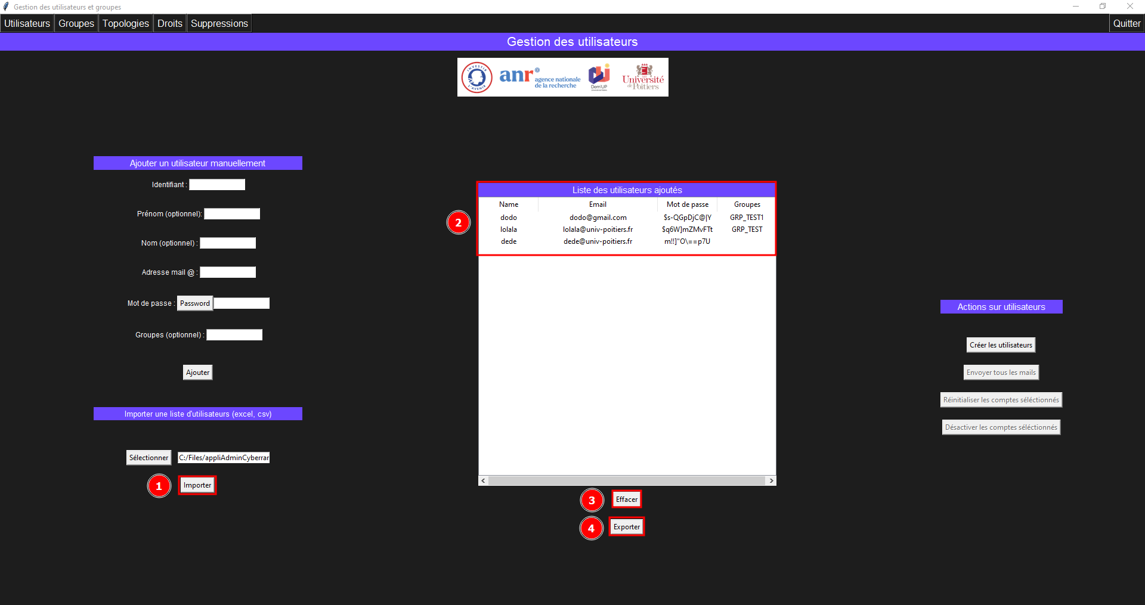

Dans la partie de droite, « Actions sur utilisateurs », cliquez sur le bouton « Créer les utilisateurs », cette fonction va déclencher une connexion SSH sur le serveur et exécuter les commandes pour créer le(s) groupe(s), le(s) utilisateur(s) visible(s) dans la fenêtre « Liste des utilisateurs ajoutés » dans le Cyber-Range (Hynesim). Cela associe automatiquement les utilisateurs à leur groupe respectif.
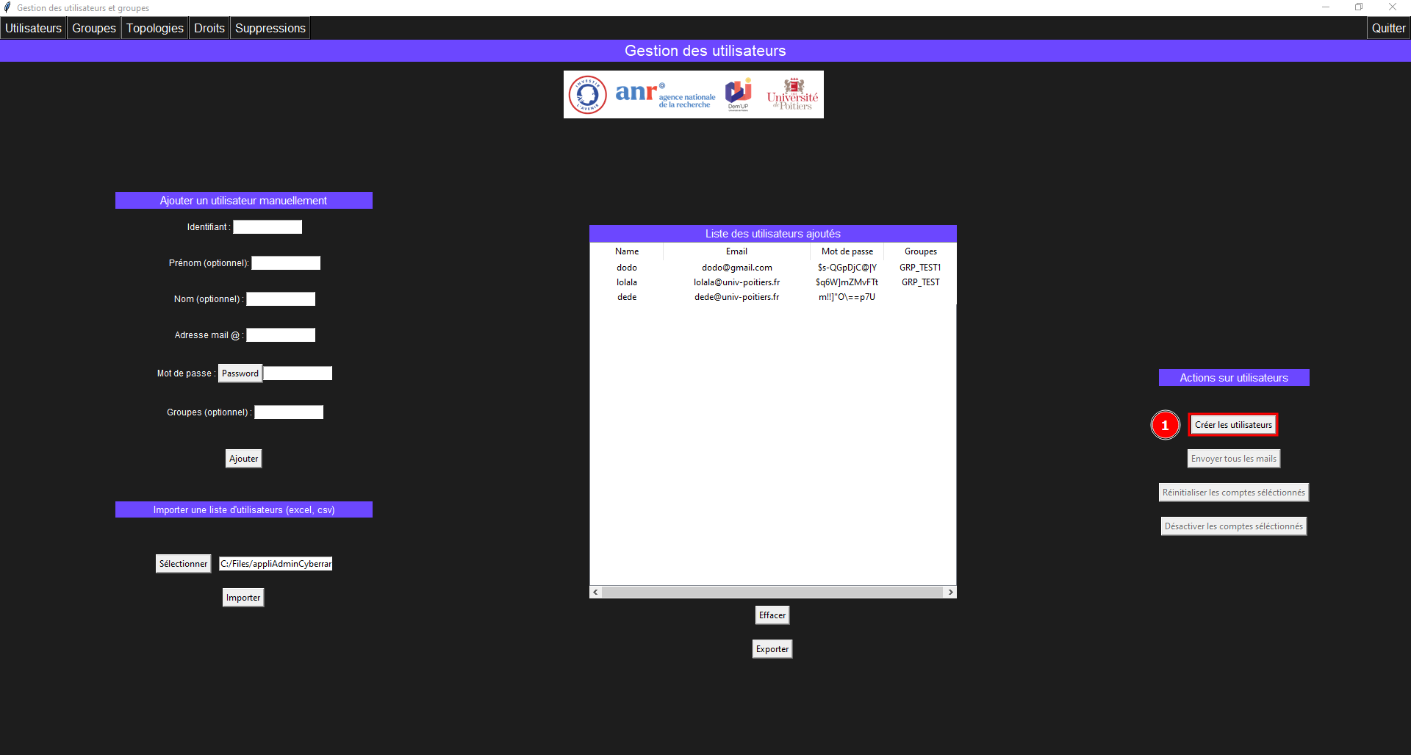

- Dans le terminal PowerShell, vous pouvez voir des informations sur les commandes exécutées :
Une vérification de l’existence des groupes et des utilisateurs dans le Cyber-Range est effectuée. S’ils existent déjà, vous aurez un code d’erreur « -1 » qui indique que l’utilisateur ou le groupe existe déjà et ne peut pas être créé une seconde fois. Cela peut arriver si vous cliquez une deuxième fois sur le bouton « Créer les utilisateurs »
- Si les groupes ou les utilisateurs ne sont pas présents dans le Cyber-Range, alors le programme crée les groupes et les comptes des utilisateurs avec les informations suivantes : prénom.nom, le prénom, le nom, l’adresse électronique, un mot de passe, un groupe et un ID (un identifiant unique pour le groupe et un autre pour le groupe).
Sur le client Hyneview vous pouvez constater la création des nouveaux comptes, qui sont activés par défaut.
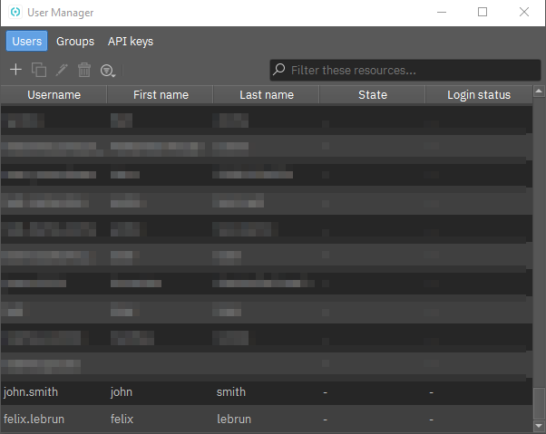

Cela crée également un groupe, si un nom de groupe était indiqué et l’associe automatiquement au compte.
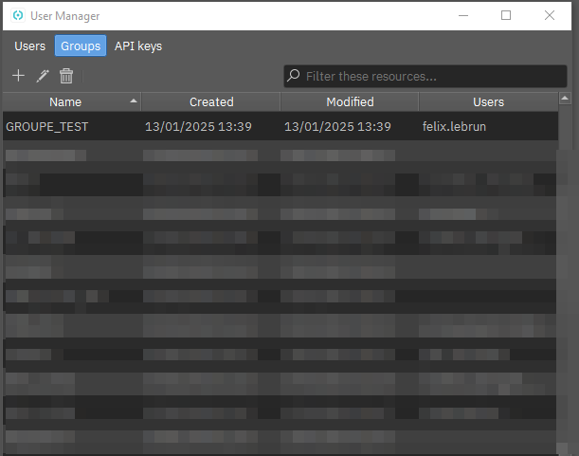

Cliquez sur le bouton « Envoyer tous les mails » pour déclencher l’envoi des informations nécessaires à la connexion au Cyber-Range aux participants (les comptes et mots de passe qui viennent d’être créés).
Ce bouton est activé lorsque le bouton « Créer les utilisateurs » est actionné.
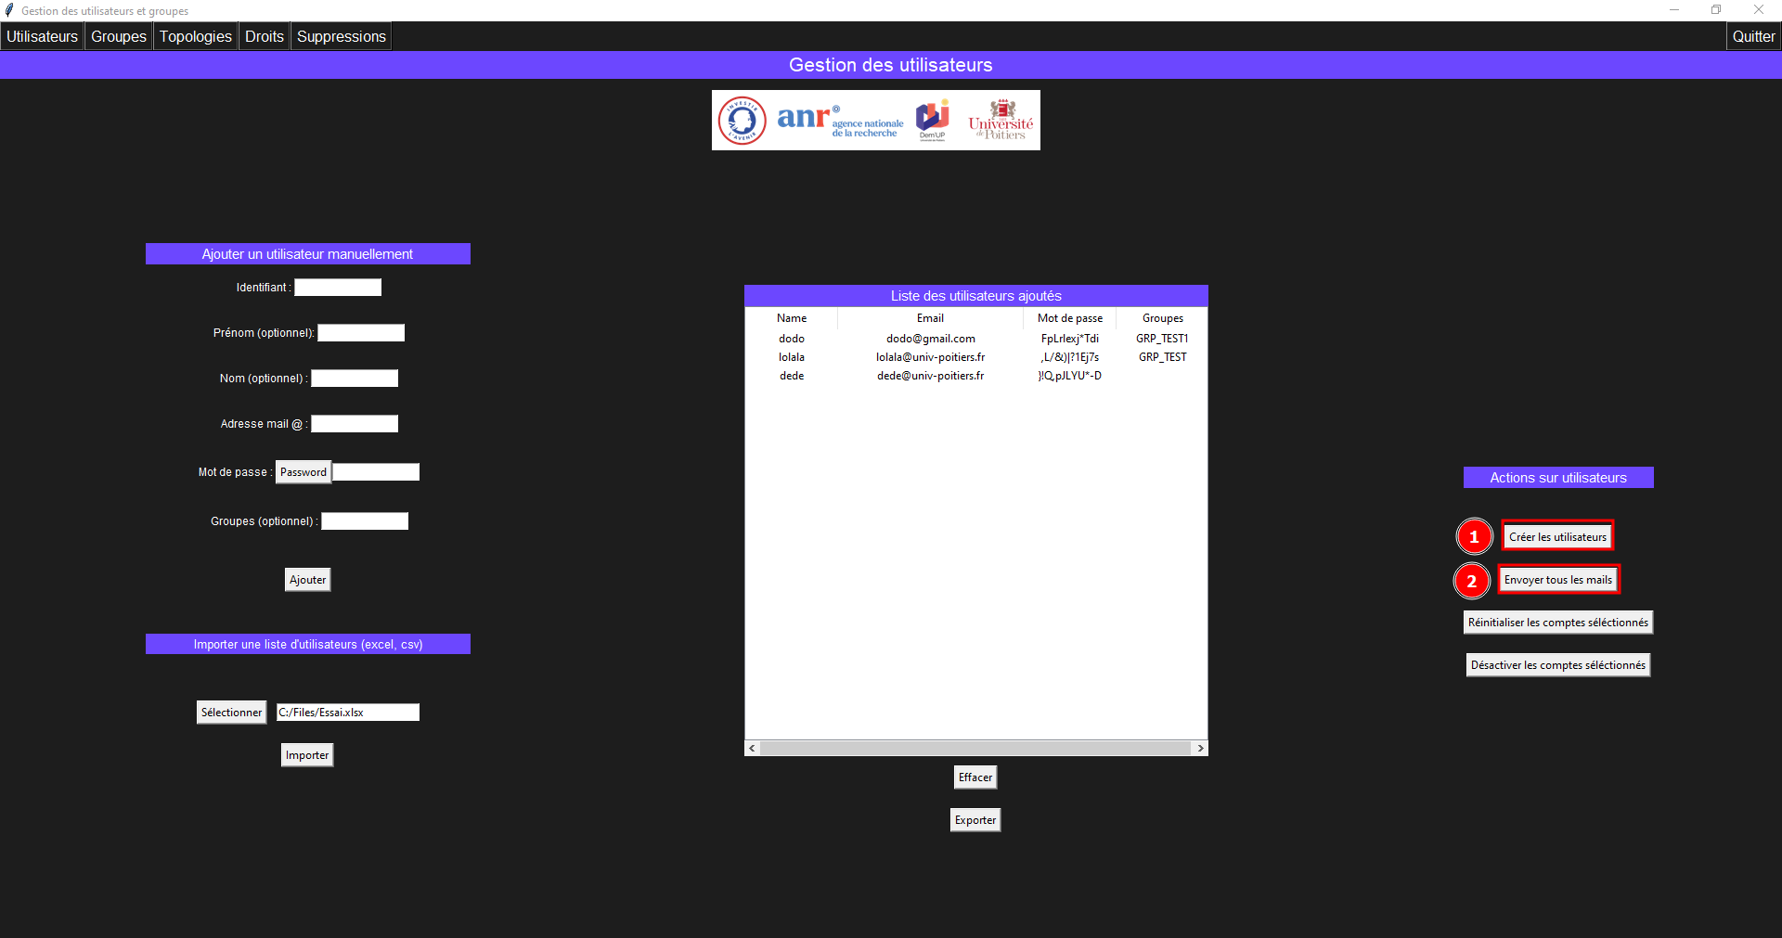

Un mail est envoyé depuis l’adresse de messagerie générique « ensar.cyberrange@univ-poitiers.fr », le participant reçoit un mail de ce type :
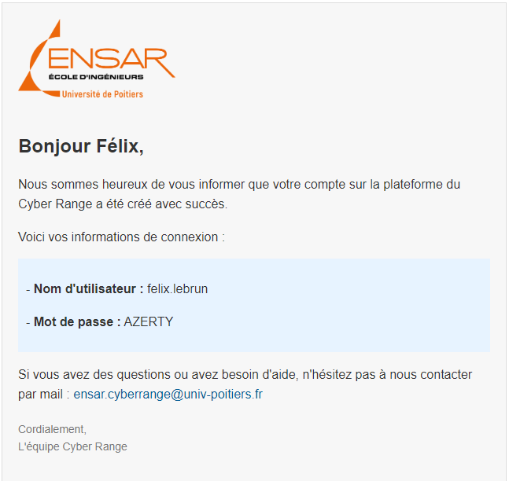

A réception du mail le participant pourra utiliser ces informations pour se connecter à Hynesim via l’interface Hyneview qui est installé sur les postes prévus à cet effet au sein de l’établissement.
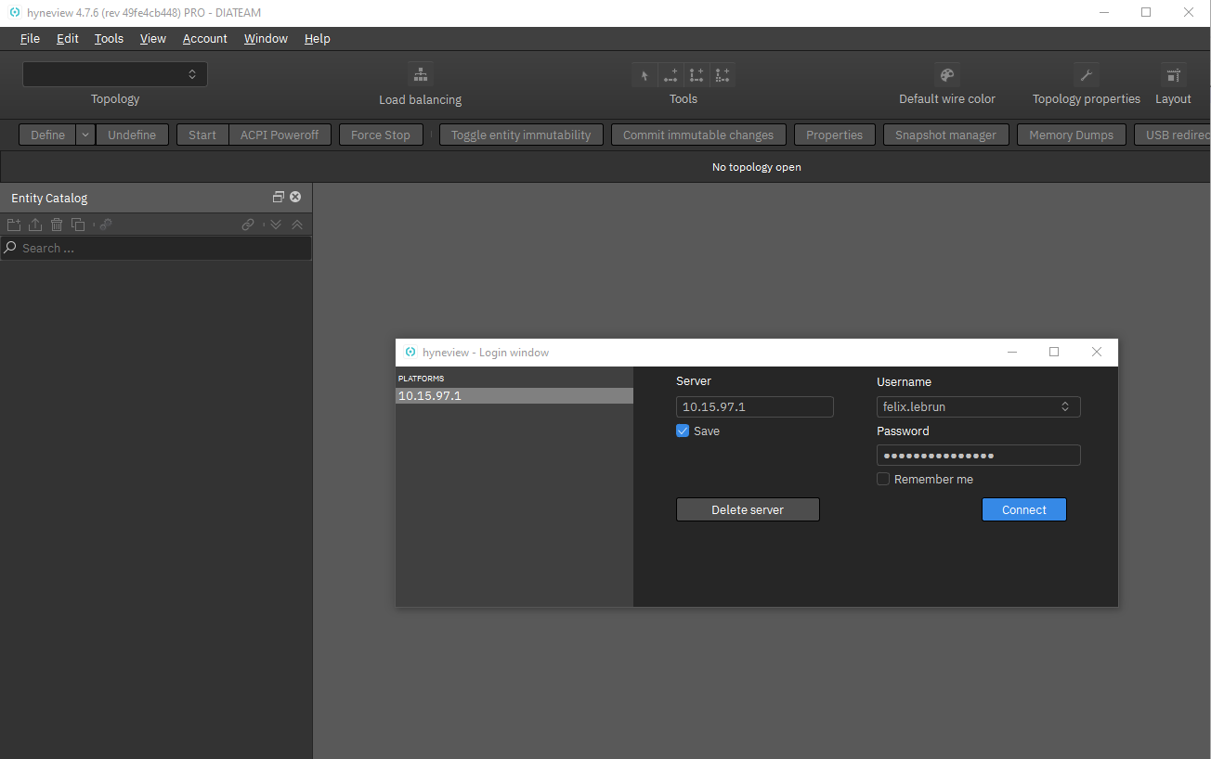
- Sélectionnez un ou plusieurs utilisateurs dans la Liste des utilisateurs ajoutés, et cliquez sur le bouton « Réinitialiser les comptes sélectionnés » pour réinitialiser le mot de passe et l’envoyer au participant. Le bouton « Créer les utilisateurs » doit être activé préalablement.
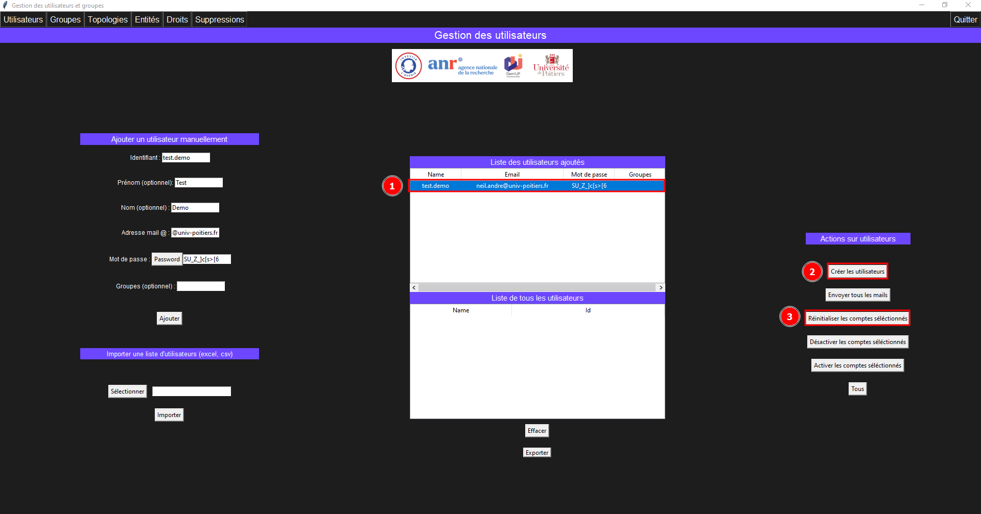

Cliquez sur le bouton « Tous » pour afficher tous les utilisateurs du cyber-range.
Sélectionnez un ou plusieurs utilisateurs dans la liste, et cliquez sur le bouton « Désactiver les comptes sélectionnés », pour désactiver des comptes utilisateurs.
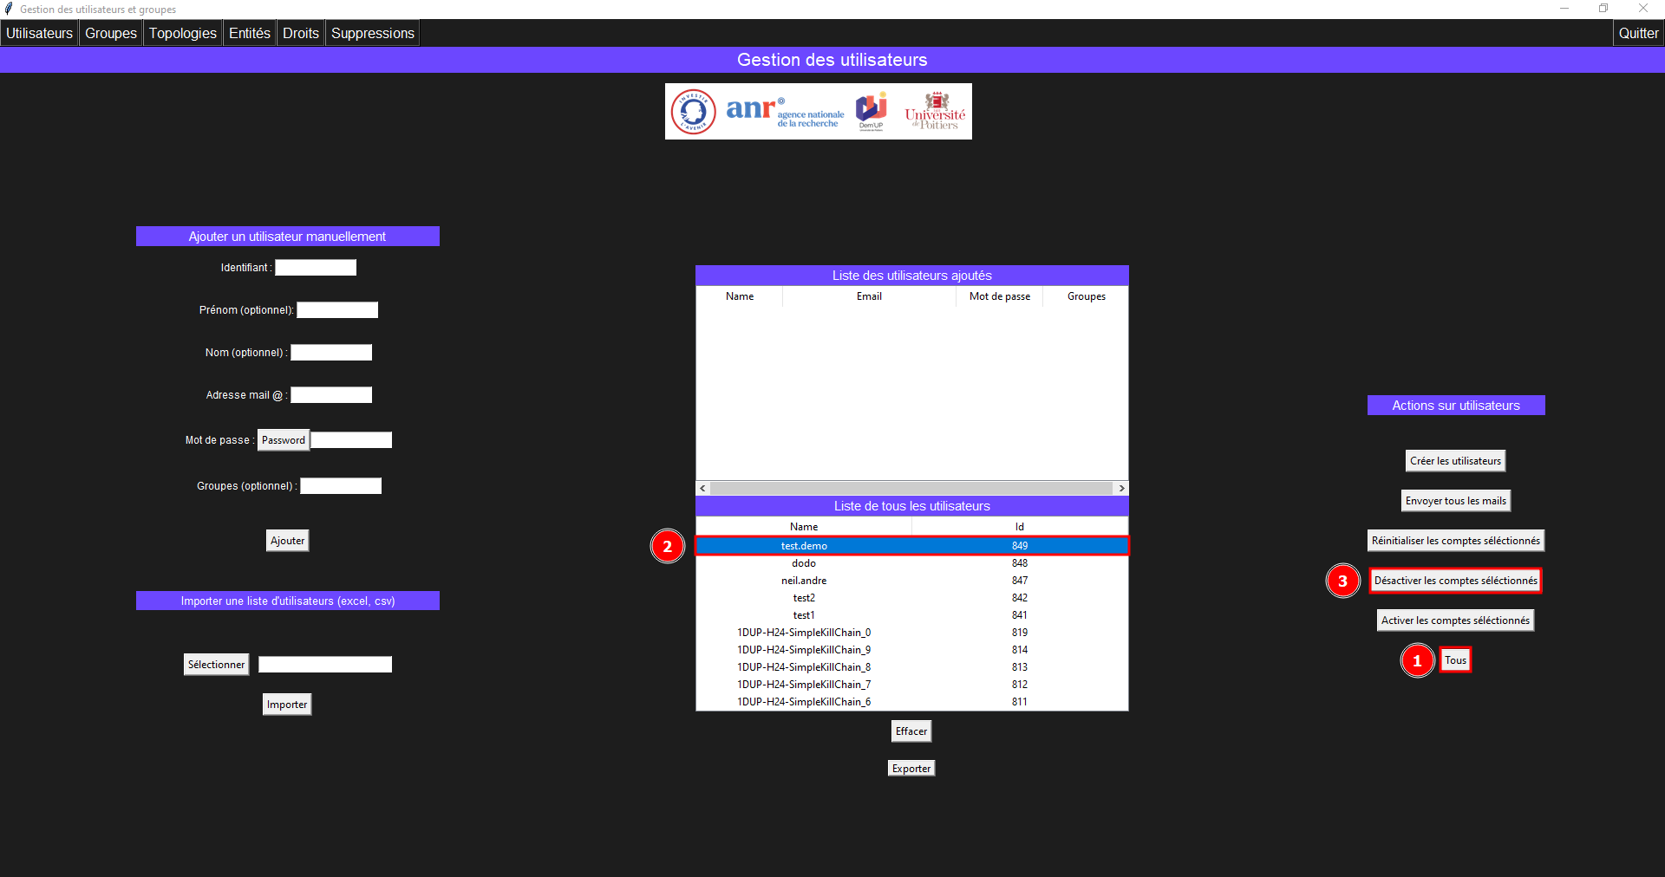

- Cliquez sur le bouton « Tous » pour afficher tous les utilisateurs du cyber-range.
Sélectionnez un ou plusieurs utilisateurs dans la liste, et cliquez sur le bouton « Activer les comptes sélectionnés », pour activer des comptes utilisateurs.
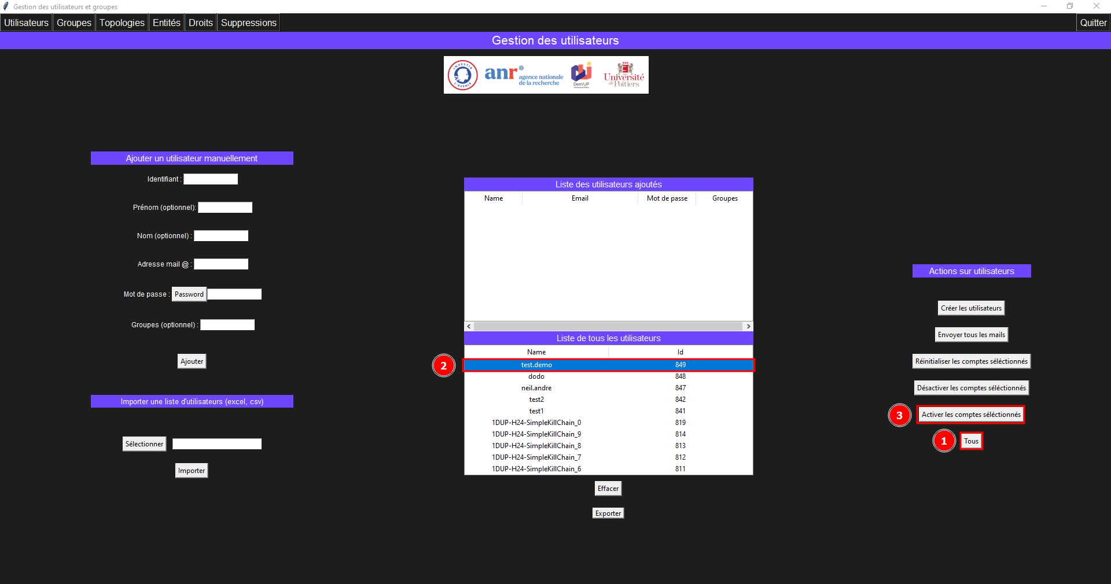

- Sélectionnez un ou plusieurs utilisateurs dans la « Liste des utilisateurs ajoutés », et cliquez sur le bouton « Effacer », pour vider la liste affichée.
Vous pouvez également faire la même chose dans la « Liste de tous les utilisateurs ».
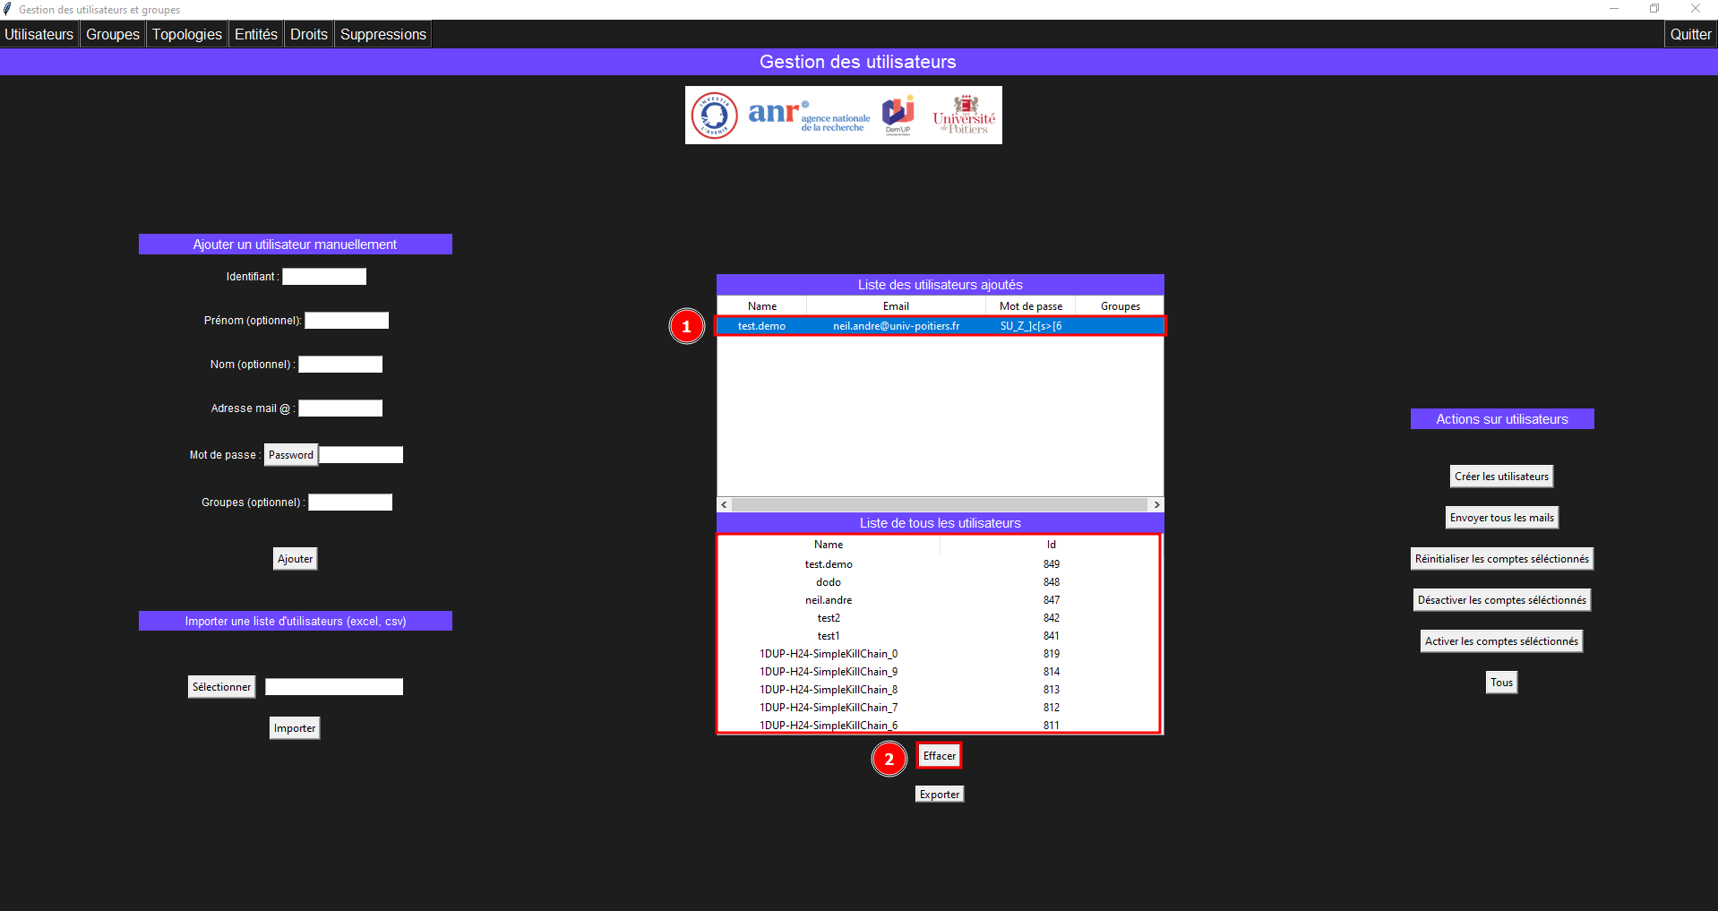
- Cliquez sur le bouton « Exporter », pour exporter le contenu d’une liste affichée dans un fichier Excel (exported_new_users.xlsx ou exported_all_users.xlsx.
- Par défaut, il exporte les informations des nouveaux utilisateurs : compte, mail, mot de passe.
- Possibilité d’exporter la liste de tous les utilisateurs du cyber-range : compte et id.
PS : Si besoin, il faut modifier les paramètres du bouton « export_button » dans le script et changer « True » en « False ».
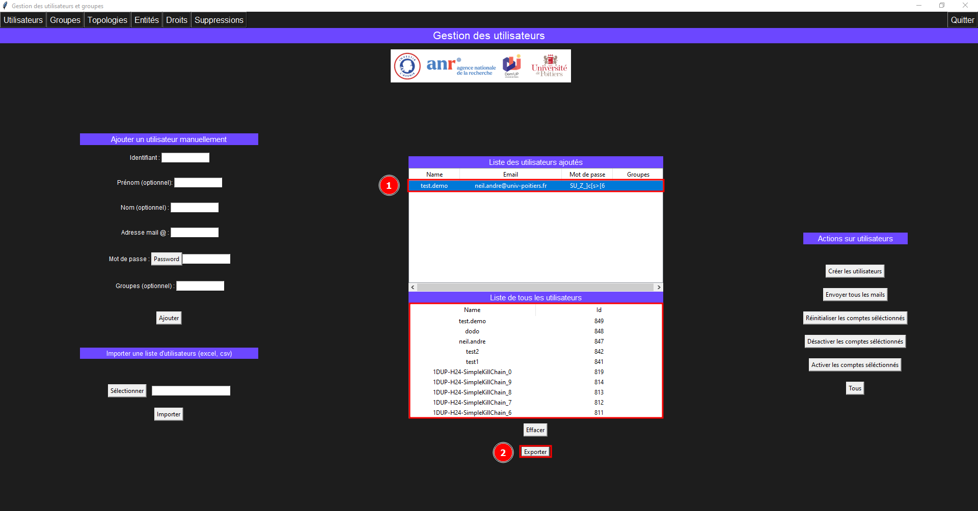
Cas d’usage 2 : Gestion des comptes utilisateurs manuellement offre la possibilité d’ajouter un mot de passe manuellement ou d’en générer un, et de créer un nouveau groupe.
Utilisation de la section « Ajouter un utilisateur manuellement » sur la partie de gauche.
Remplissez tous les champs, même ceux qui sont optionnels (Identifiant : nom.prénom, Prénom : prénom, Nom : nom, Adresse électronique : prénom.nom@etu.univ-poitiers.fr, Mot de passe : un mot de passe et Groupes : groupe). Cliquer ensuite sur le bouton « Ajouter ».
Les données s’affichent dans la partie centrale « Liste des utilisateurs ajoutés »
PS : Toutes ces données sont stockées dans un dictionnaire temporairement et ne seront envoyées dans le Cyber-Range seulement après avoir cliqué sur le bouton « Créer les utilisateurs » Cela crée le compte utilisateur dans le cyber-range, ainsi que les éléments associés (compte, nom, prénom, Email, mot de passe et groupe). Dans ce cas, il faudra associer le groupe manuellement. Voir la rubrique « Groupes ».
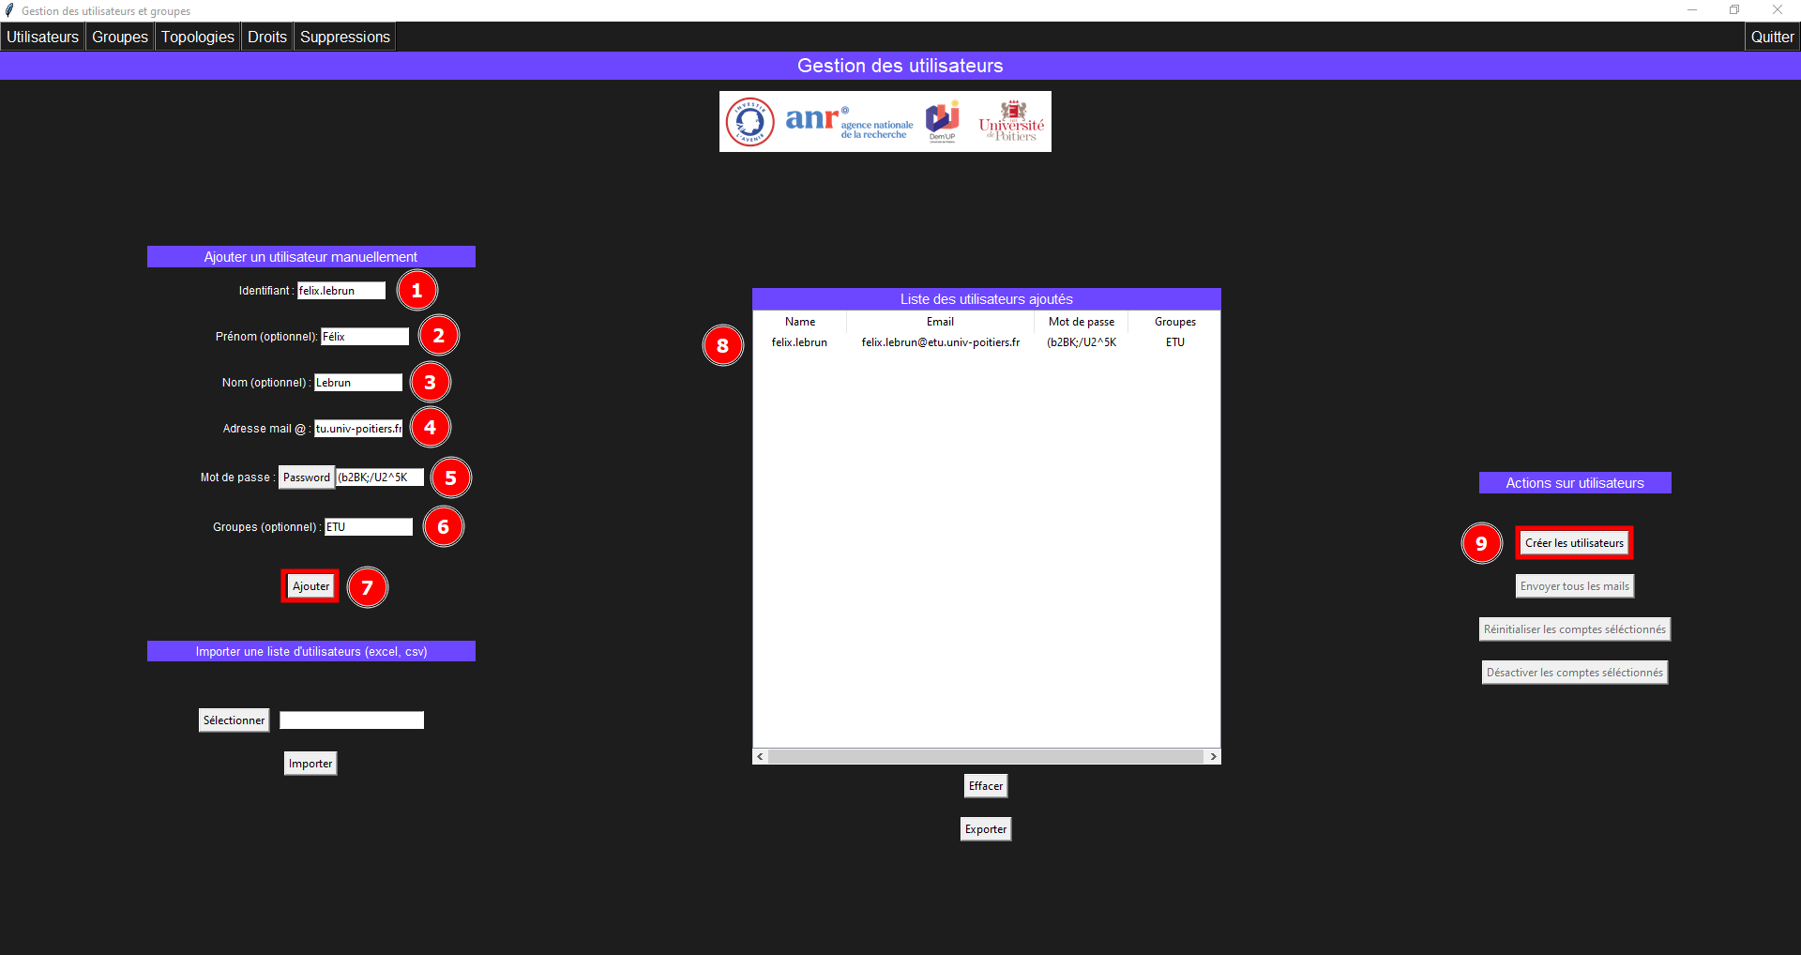
Poursuivre avec les étapes c) du Cas d’usage 1

Cas d’usage 3 : Il est également possible de combiner les cas d’usages 1 et 2 en utilisant un fichier contenant une liste de participants et d’ajouter des nouveaux manuellement.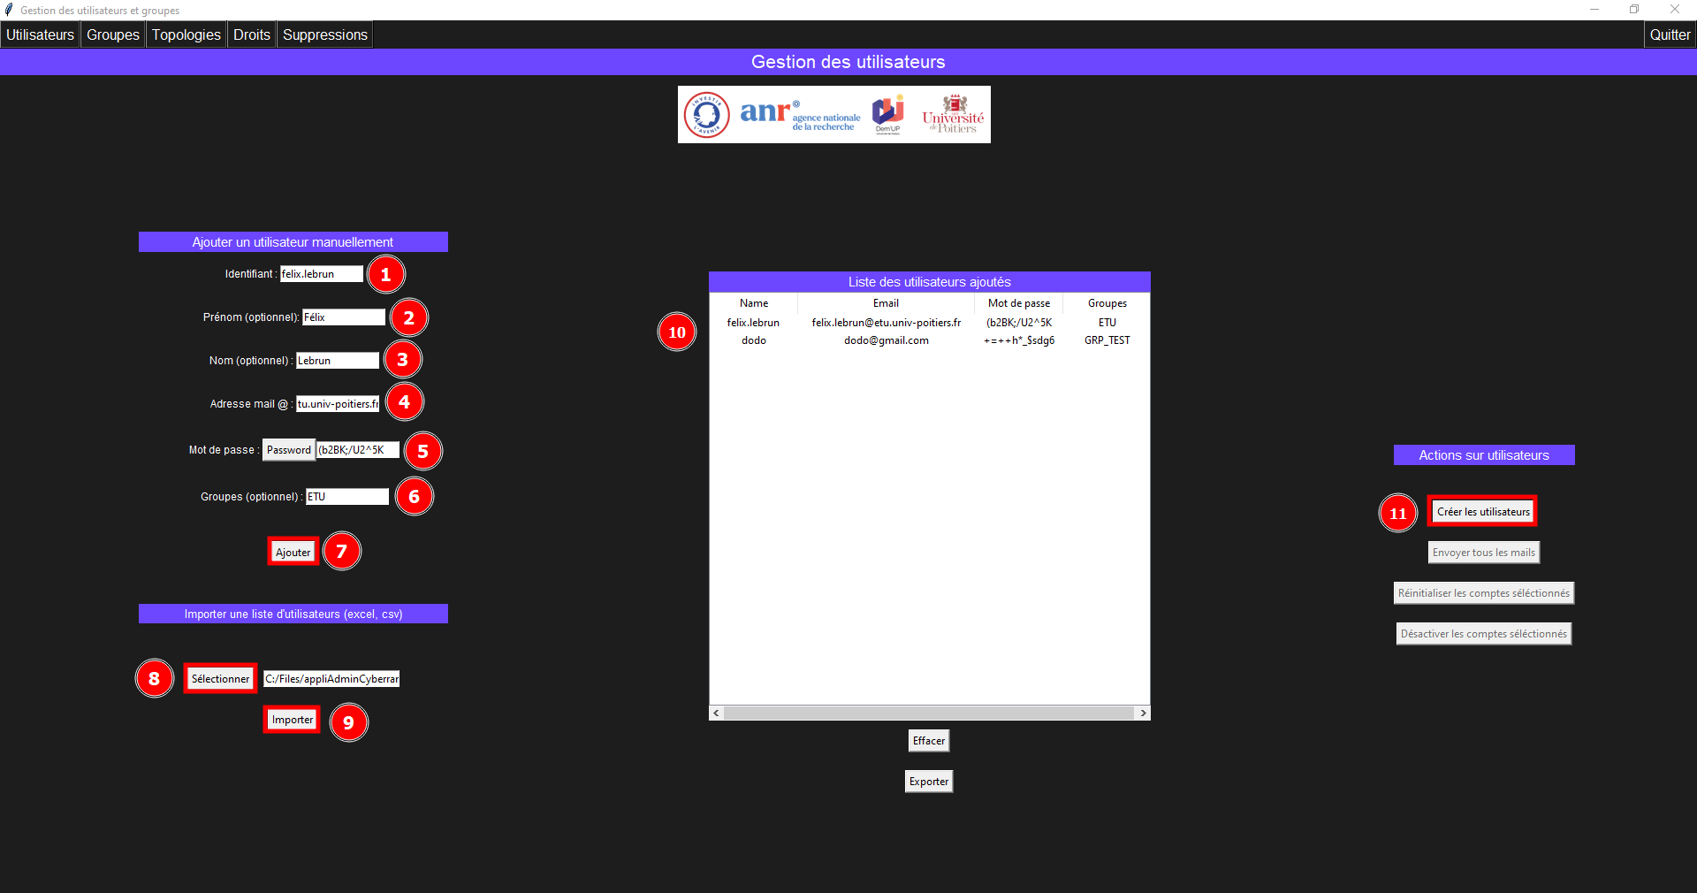

- GROUPES
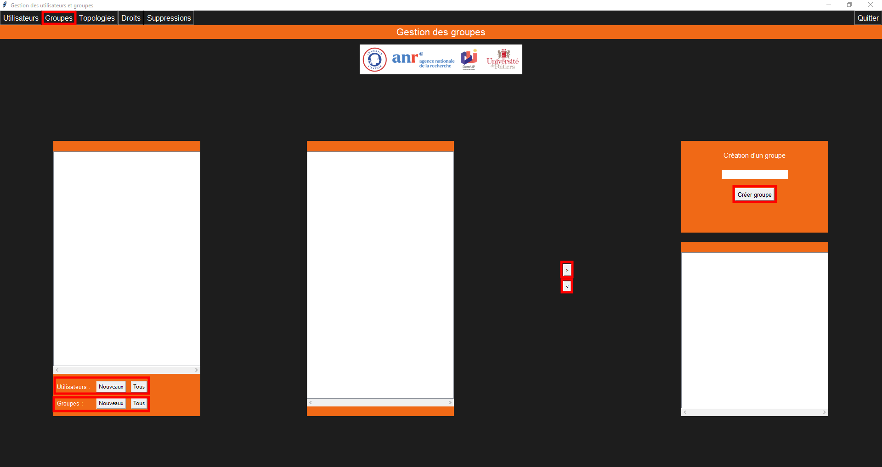
- Section de gauche
Affiche les nouveaux utilisateurs et groupes créés ou tous les utilisateurs et groupes présents dans le Cyber-Range
Utilisateurs : Nouveaux : affiche les nouveaux utilisateurs qui viennent juste d’être créés et qui sont encore présents dans l’onglet « Utilisateurs » et affichés dans la section « Liste des utilisateurs ajoutés ».
Utilisateurs : Tous : affiche tous les utilisateurs présents dans le Cyber-Range, ainsi que ceux qui viennent juste d’être créés et qui sont encore présents dans l’onglet « Utilisateurs » et affichés dans la section « Liste des utilisateurs ajoutés ».
Groupes : Nouveaux : affiche le ou les groupes qui viennent juste d’être créé(s) dans la section de droite « Création d’un groupe »
Groupes : Tous : affiche tous les groupes présents dans le Cyber-Range, ainsi que le ou les nouveaux groupes qui viennent juste d’être créés.
- Section du milieu
Permet de faire une sélection multiple afin d’affecter ou d’enlever plusieurs utilisateurs ou plusieurs groupes en même temps.
Utilisateurs : Nouveaux : Tous : apparait lorsque l’on active le bouton « Nouveaux » ou « Tous » (Utilisateurs) de la section de gauche.
Groupes : Nouveaux : Tous : apparait lorsque l’on active le bouton « Nouveaux » ou « Tous » (Groupes) de la section de gauche.
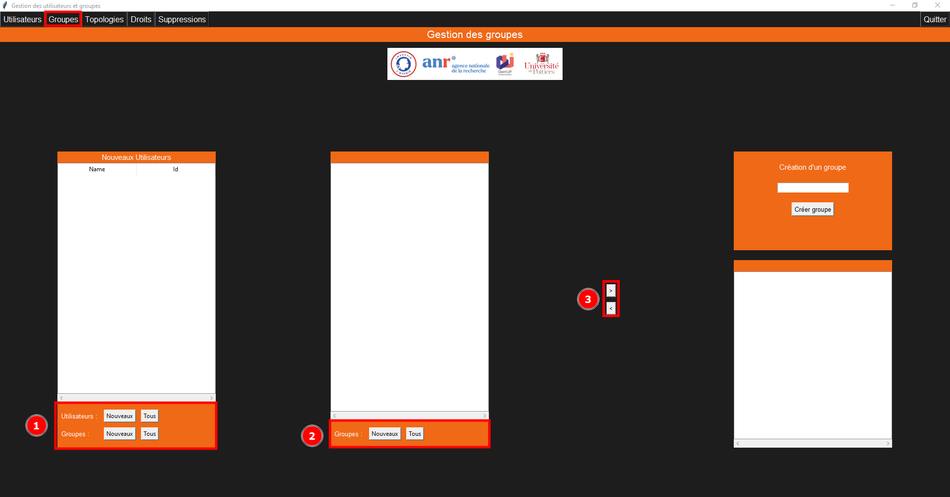
- Section de droite :
« Création d’un groupe » : permet de nommer un nouveau groupe et le créer dans le Cyber-Range.
Permet également de faire une sélection multiple afin d’affecter ou d’enlever plusieurs utilisateurs ou groupes en même temps.
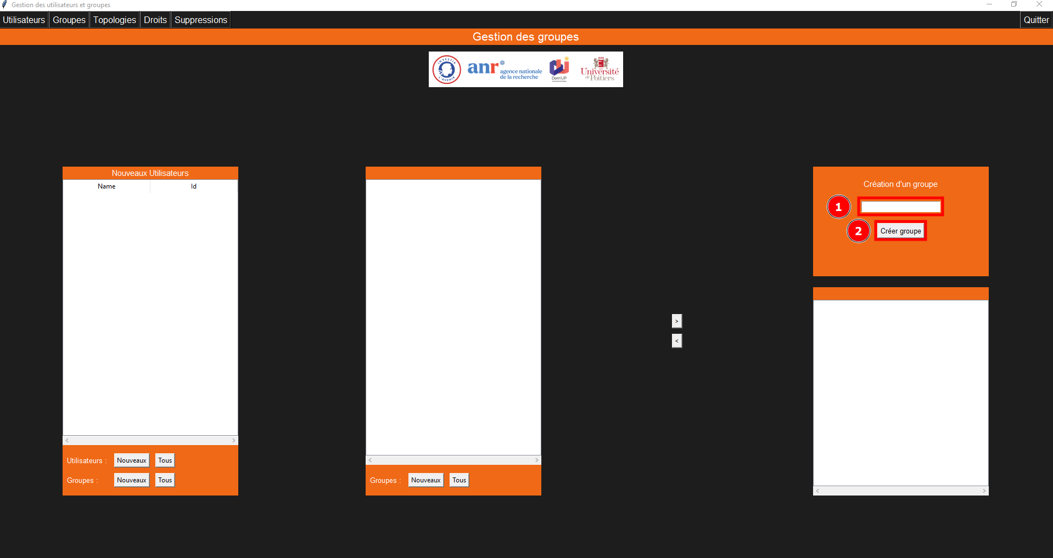
Cas d’usage 1 : Création d’un nouveau groupe et affection d’un nouvel utilisateur à ce groupe.
Prérequis : Le ou les nouveaux utilisateurs doivent être présents et affichés dans la section « Liste des utilisateurs ajoutés » dans l’onglet « Utilisateurs »
- Dans la section de droite, mettez un nom pour le nouveau groupe dans le champ sous « Création d’un groupe » et cliquez sur le bouton « Créer groupe »
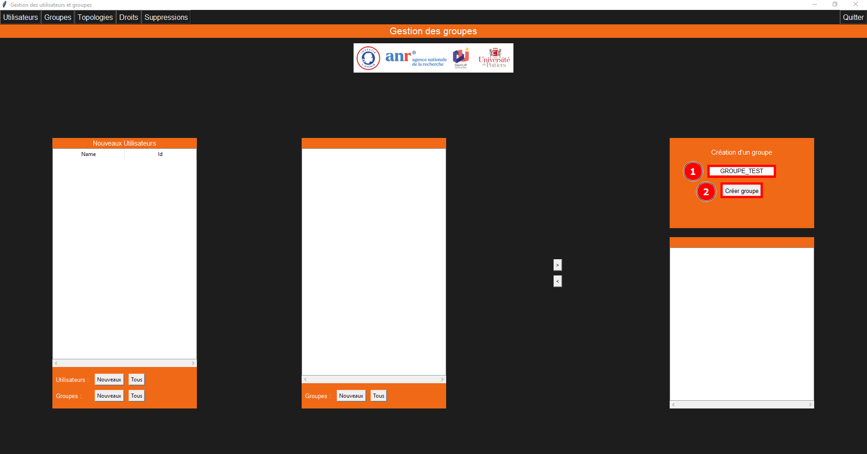

- Cliquez sur le bouton « Nouveaux » dans la section de gauche (Utilisateurs). Les nouveaux utilisateurs s’affichent.
- Cliquez ensuite sur le bouton « Nouveaux » (Groupes) dans la section du milieu, le nouveau groupe s’affiche, avec un ID (identifiant unique créer automatiquement lors de la création du groupe dans Hynesim).

Sélectionnez un utilisateur dans la liste de gauche et le nouveau groupe puis cliquez sur le chevron droite pour affecter l’utilisateur au groupe.
Répétez l’opération pour ajouter un autre utilisateur de la liste.
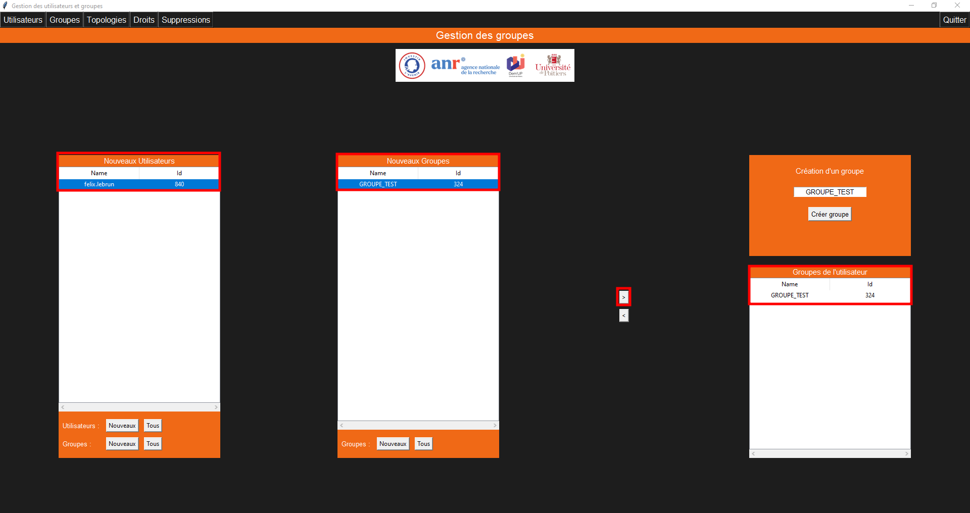
- Depuis le client Hyneview, vous constaterez que les nouveaux utilisateurs font bien partis du nouveau groupe.
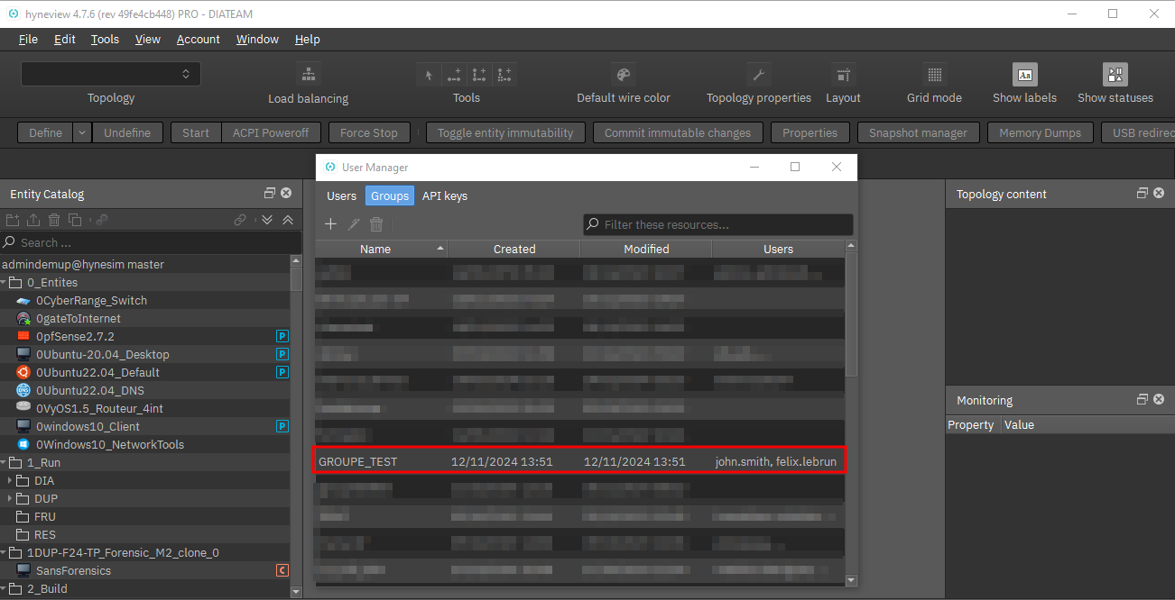

Pour enlever les utilisateurs du groupe, sélectionnez le nouveau groupe, dans la section de droite, sélectionner les utilisateurs à enlever et cliquer sur le chevron gauche ., après avoir sélectionné le groupe (section de droite) et le(s) utilisateurs (section de gauche).
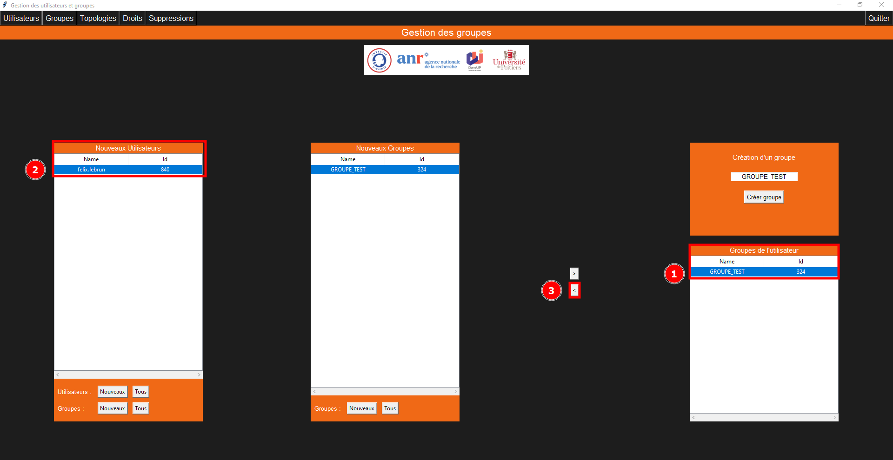
Cas d’usage 2 : Affection d’un utilisateur à plusieurs groupes

Sélectionnez le bouton « Tous » (Utilisateurs) dans la partie gauche.
- Sélectionnez le bouton « Tous » (Groupes) dans la partie du milieu.
- Sélectionnez plusieurs groupes
- Sélectionnez un compte utilisateur

Cliquez sur le chevron droite pour affecter l’utilisateur aux groupes.
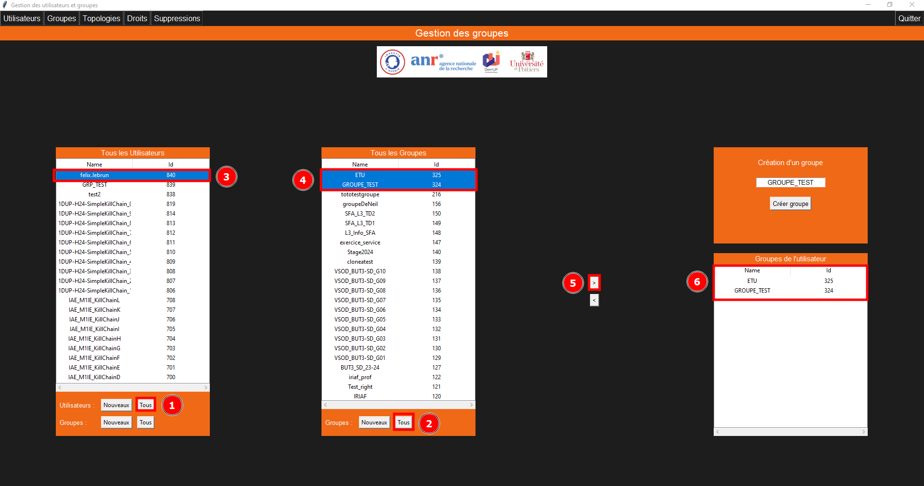

Depuis le client Hyneview on peut voir que l’utilisateur se trouve bien dans les groupes sélectionnés précédemment.
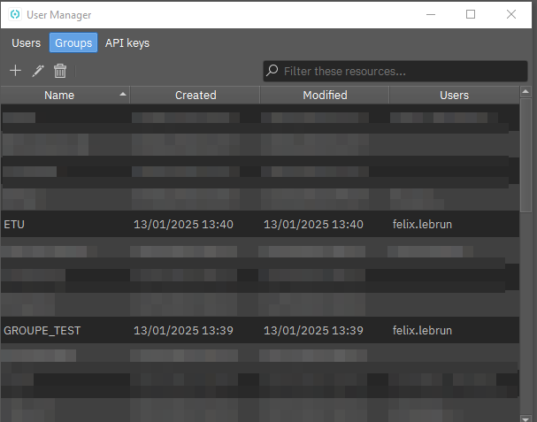

Cas d’usage 3 : Affection de plusieurs utilisateurs à un groupe

Cliquez sur le bouton « Tous » (Groupes) dans la partie de gauche.
- Cliquez sur le bouton « Tous » (Utilisateurs) dans la partie du milieu.
- Sélectionnez les utilisateurs dans la liste « Tous les Utilisateurs »

Sélectionnez le groupe dans la liste « Tous les Groupes »
- Cliquez sur le chevron droite pour affecter les utilisateurs au groupe.
- Pour les enlever du groupe, sélectionnez les utilisateurs dans « Utilisateurs du groupe » et cliquez sur le chevron de gauche .
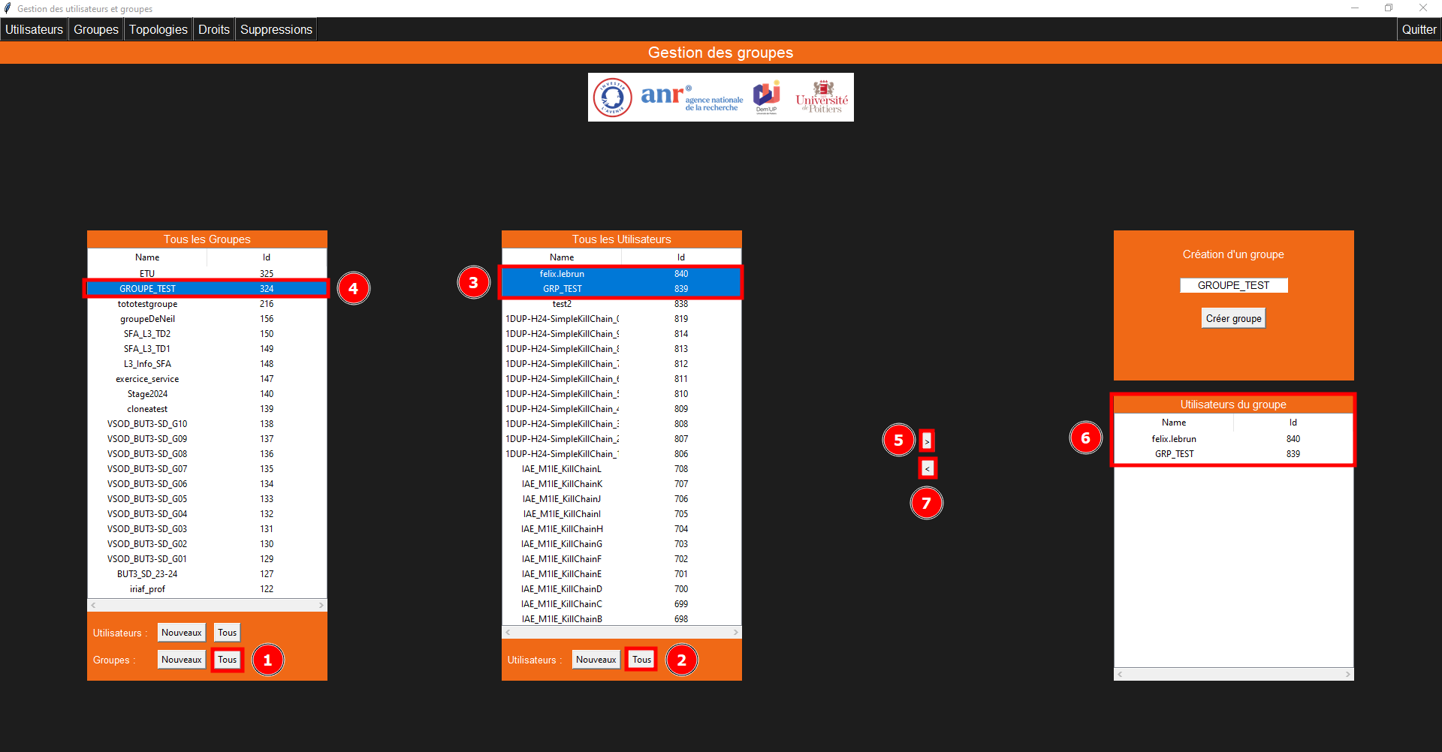
- DROITS
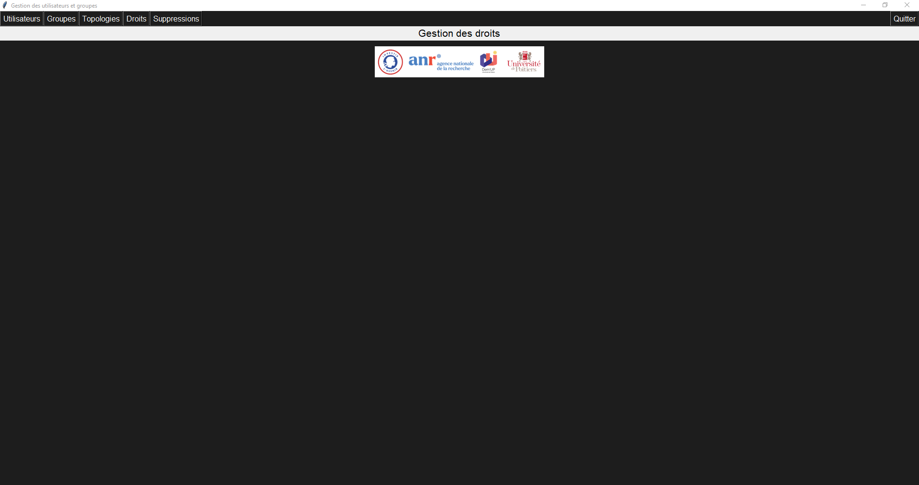
La gestion des droits est en cours de développement.

- TOPOLOGIES
Nous pouvons créer de nouvelles topologies depuis cette page.
Il y a les différentes sections : « Ajouter une topologie », pour mettre le nom de la nouvelle topologie. « Liste des topologies ajoutées », pour afficher la liste des nouvelles topologies ajoutées. « Liste de toutes les topologies », pour lister toutes les topologies existantes dans le cyber-range et « Actions sur les topologies », avec les boutons suivants : « Créer les topologies », « Afficher toutes les topologies », « Cloner les topologies », « Démarrer topologies » et « Arrêter topologies ».
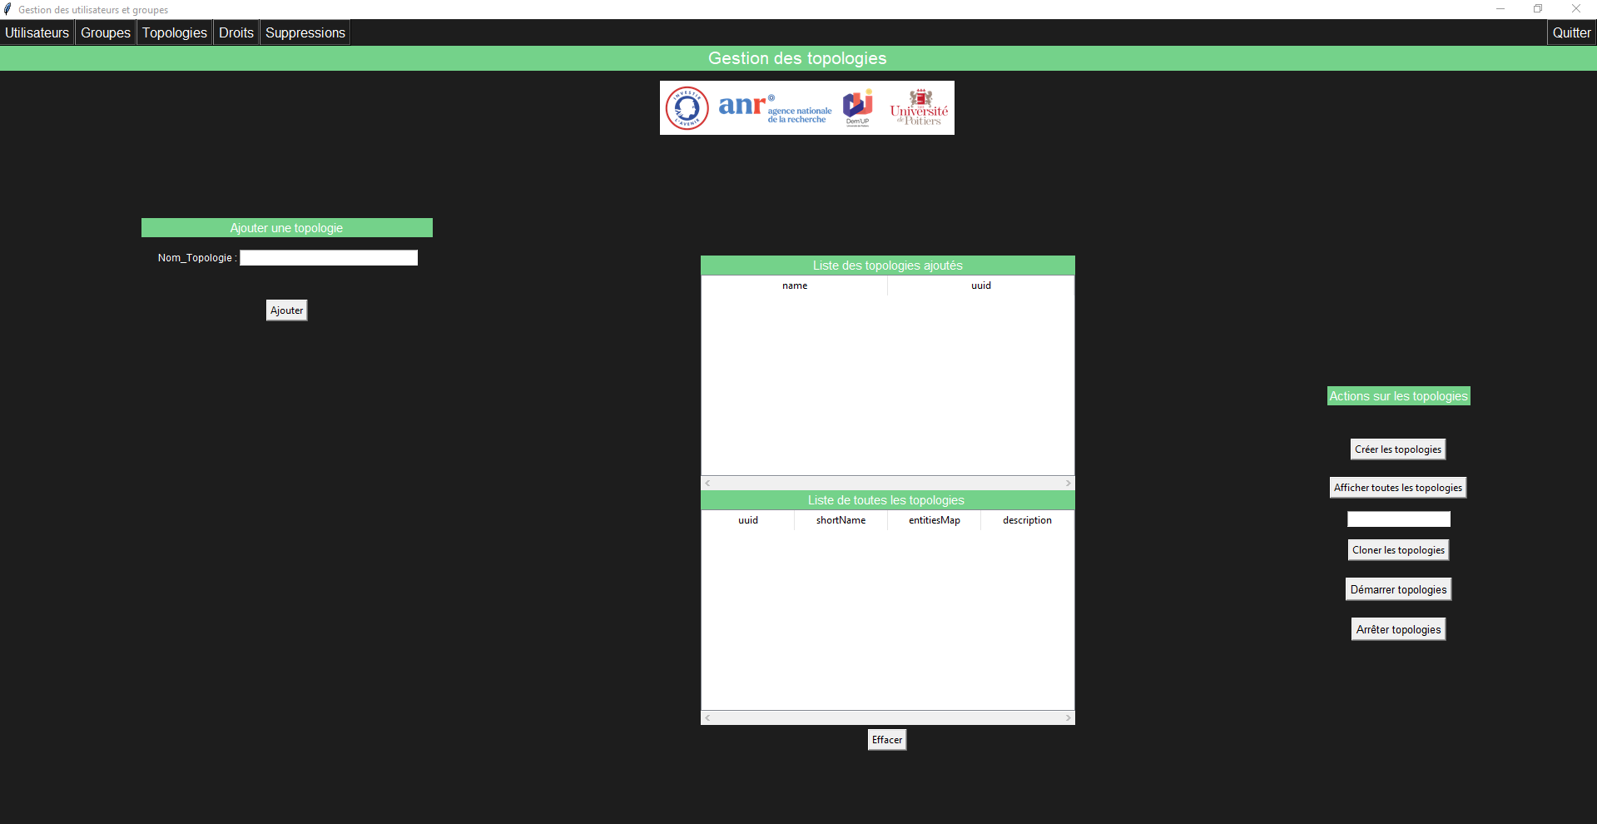

Information 1
Lors de la création d’une topologie, celle-ci est activée par défaut.

Information 2
Lors de la création de clones, ceux-ci sont désactivés par défaut.
Pour les activer : un clic sur le bouton « Load » ou double-cliquez pour les ouvrir.

Information 3
Avant de cloner une topologie il faut la désactiver au préalable

Cas d’usage 1 : Ajout d’une nouvelle topologie
- Dans le champ « Nom_Topologie », mettez un nom pour la nouvelle topologie.
- Cliquez sur le bouton « Ajouter »
- Cliquez sur le bouton « Créer les topologies »
- Cela crée la topologie et une clé unique UUID associée à cette topologie

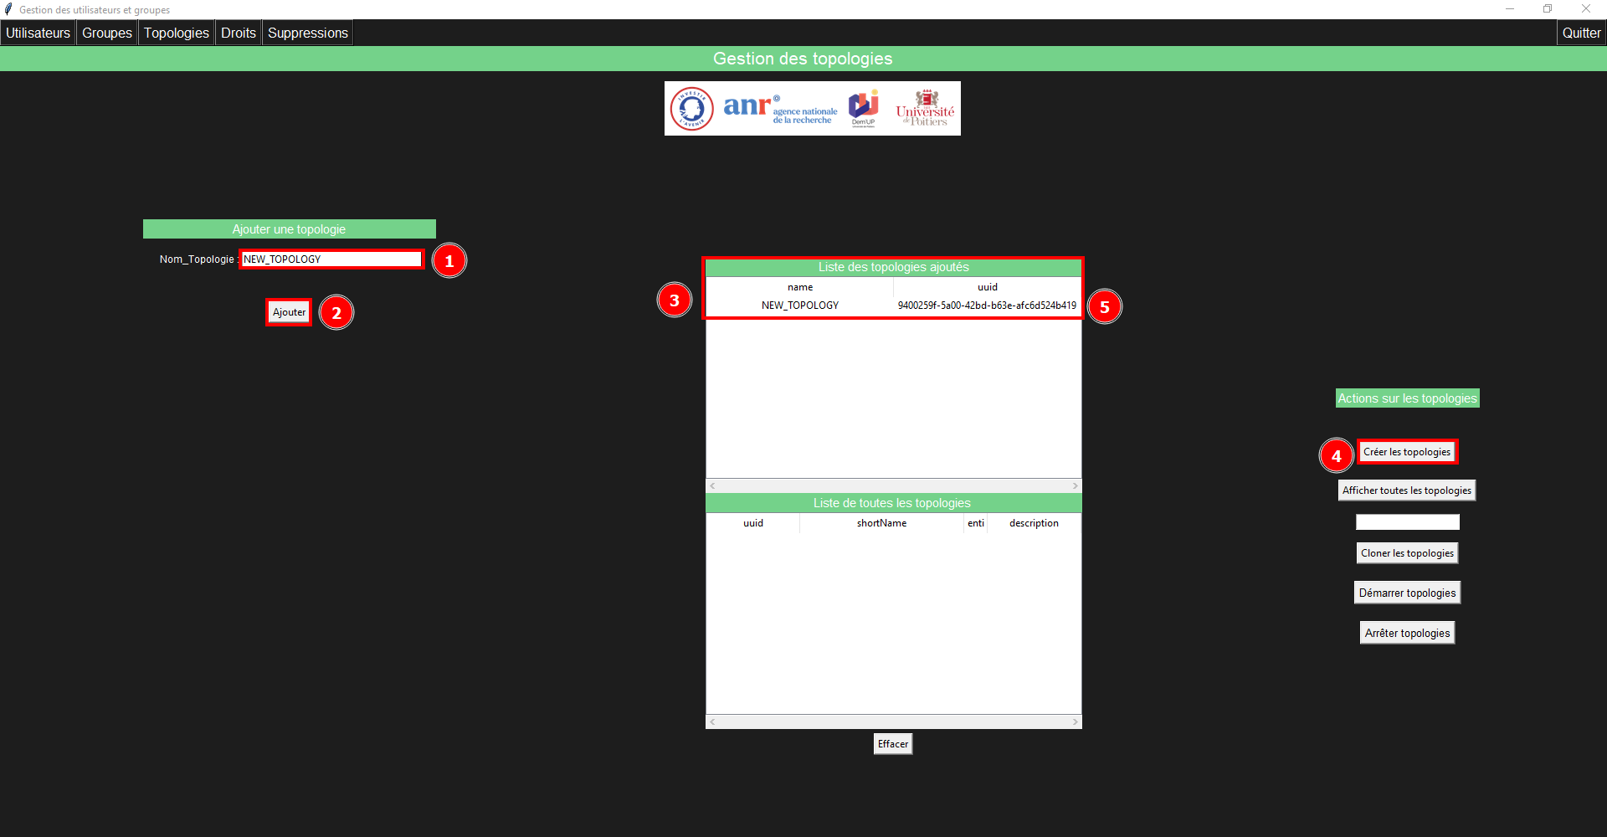

Cas d’usage 2 : Afficher toutes les topologies
L’affichage de toutes les topologies permet de faire actions sur une ou plusieurs topologies présentes dans le cyber-range.
- Cliquez sur le bouton « Afficher toutes les topologies »
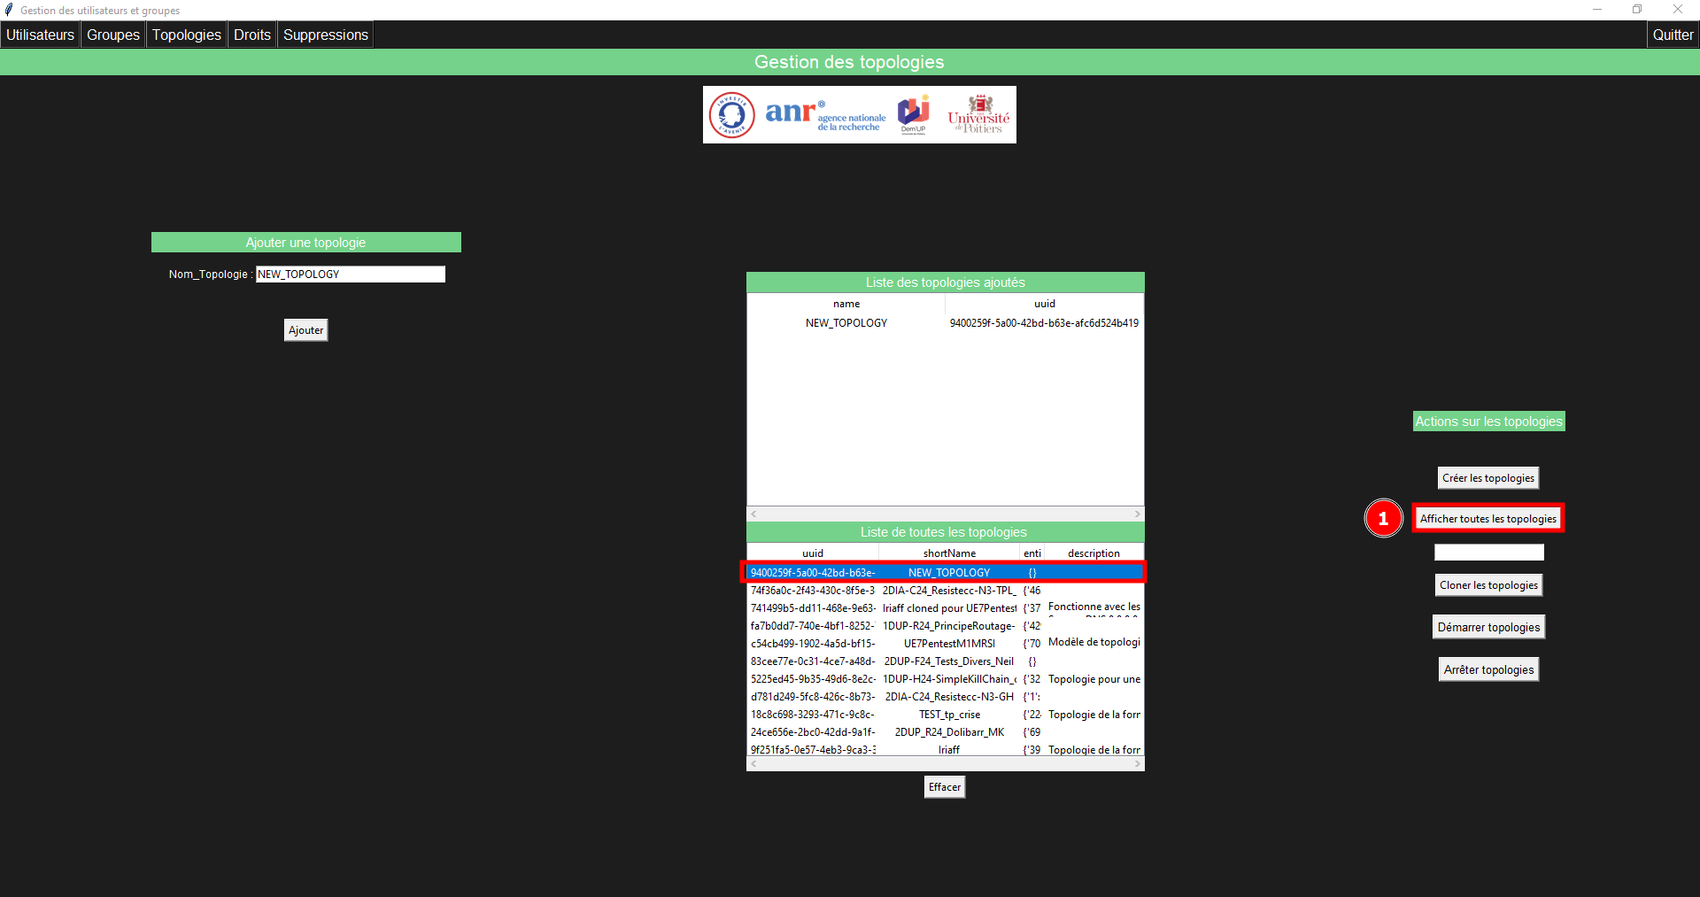
- Sélectionnez la topologie à cloner
- Cliquez sur le bouton « Arrêter topologie »
- Rentrez le nombre de clones souhaités
- Cliquez sur le bouton « Cloner les topologies »
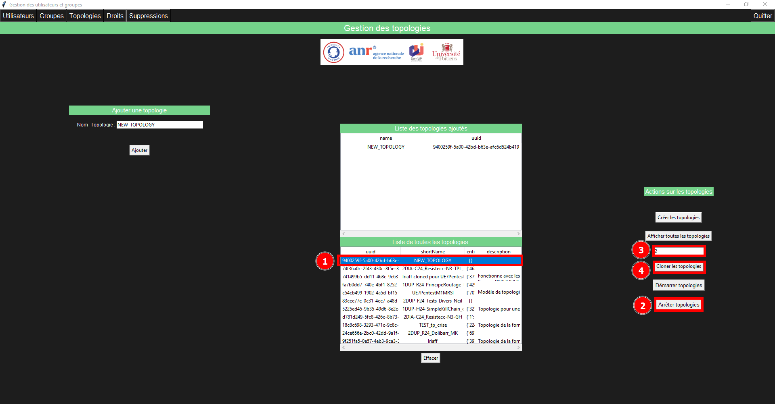
- Depuis le terminal vous pouvez voir les codes retours pour l’arrêt et le clonage de la topologie.
- Vous pouvez retrouver la nouvelle topologie créée dans le catalogue d’hyneview « File, Open topology » et rentrez le nom de la topologie dans la zone de recherche. Celle-ci est activée lors de la création et signalé par le symbole infini ∞.
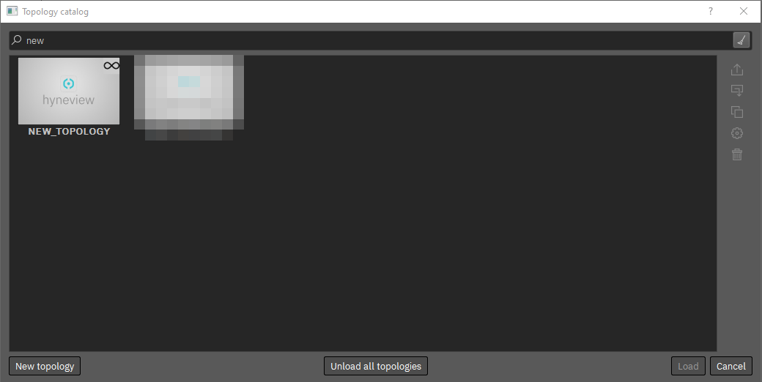
- Pour retrouver les topologies clonées, rentrez le mot « clone » dans la zone de recherche.
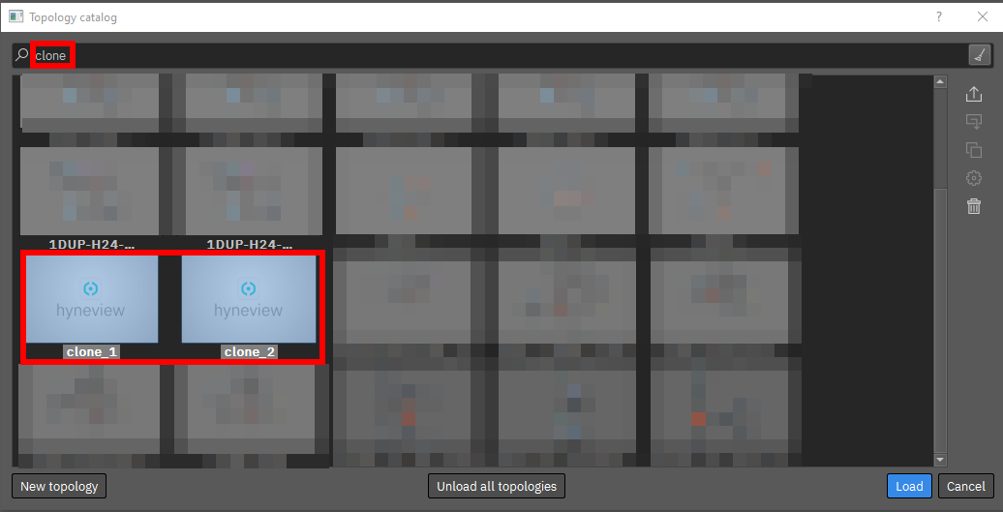

- Editez les propriétés des clones afin de relever leur UUID (clé unique)
- Clic-droit sur le clone_1, sélectionnez « Propriétés »
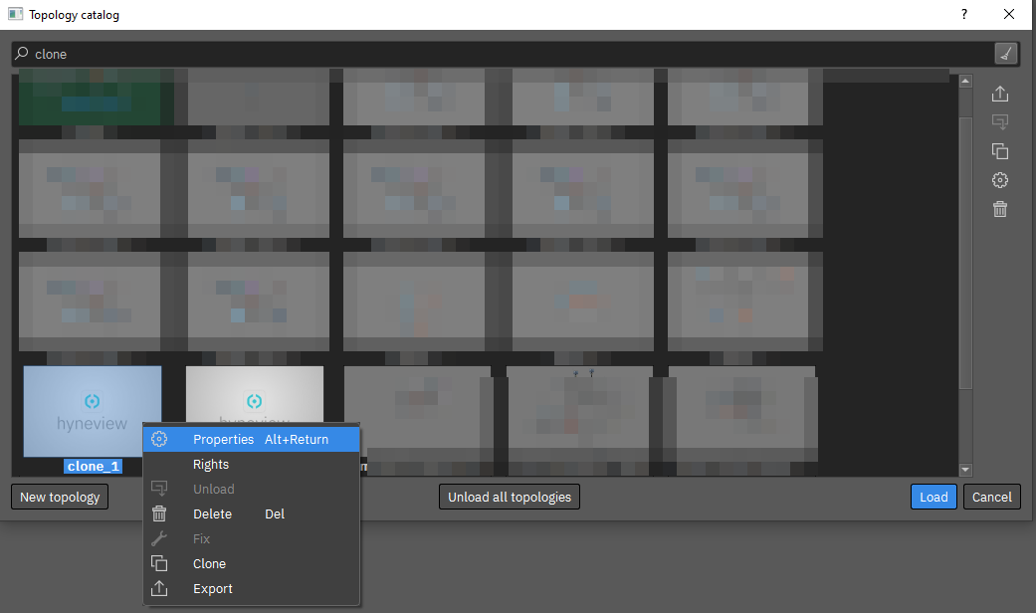

- Relevez l’UUID pour clone_1 dans l’onglet « Details » et faites pareil pour clone_2
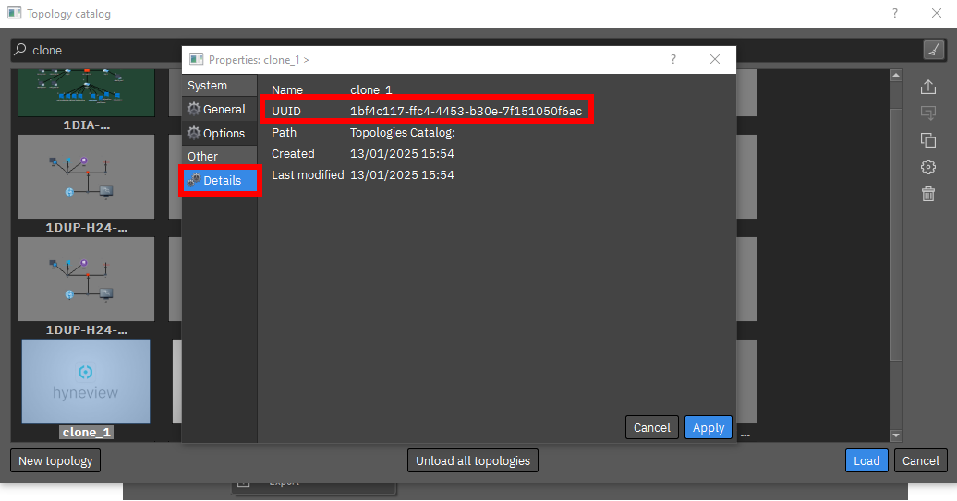

- Depuis l’application, cliquez sur le bouton « Afficher toutes les topologies »
- Repérer l’UUID et le nom de la topologie clonée dans la liste
- Cliquez sur le bouton « Démarrer topologies »
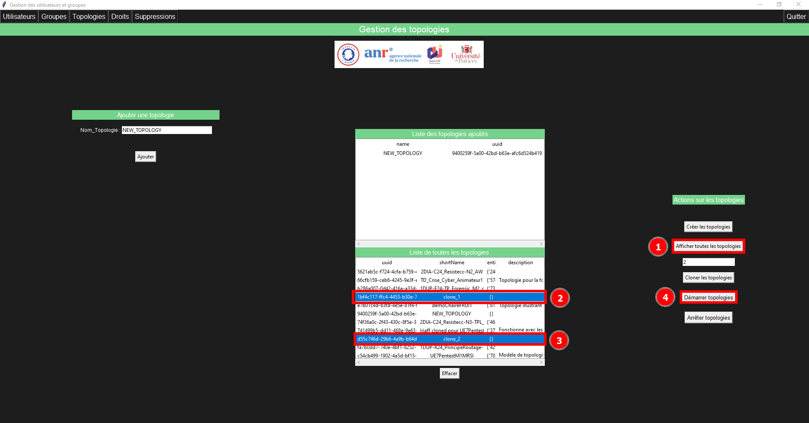
- Le résultat dans le terminal pour le démarrage des deux clones
- Le résultat du démarrage des deux clones dans hyneview,
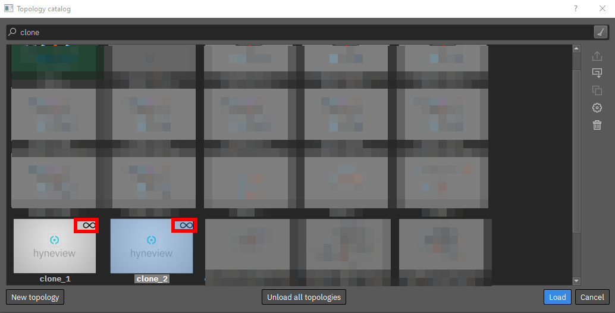

- Pour vider le contenu affiché dans le tableau (nouvelles et toutes les topologies), cliquez sur le bouton « Effacer ». Ne nécessite pas de faire une sélection.
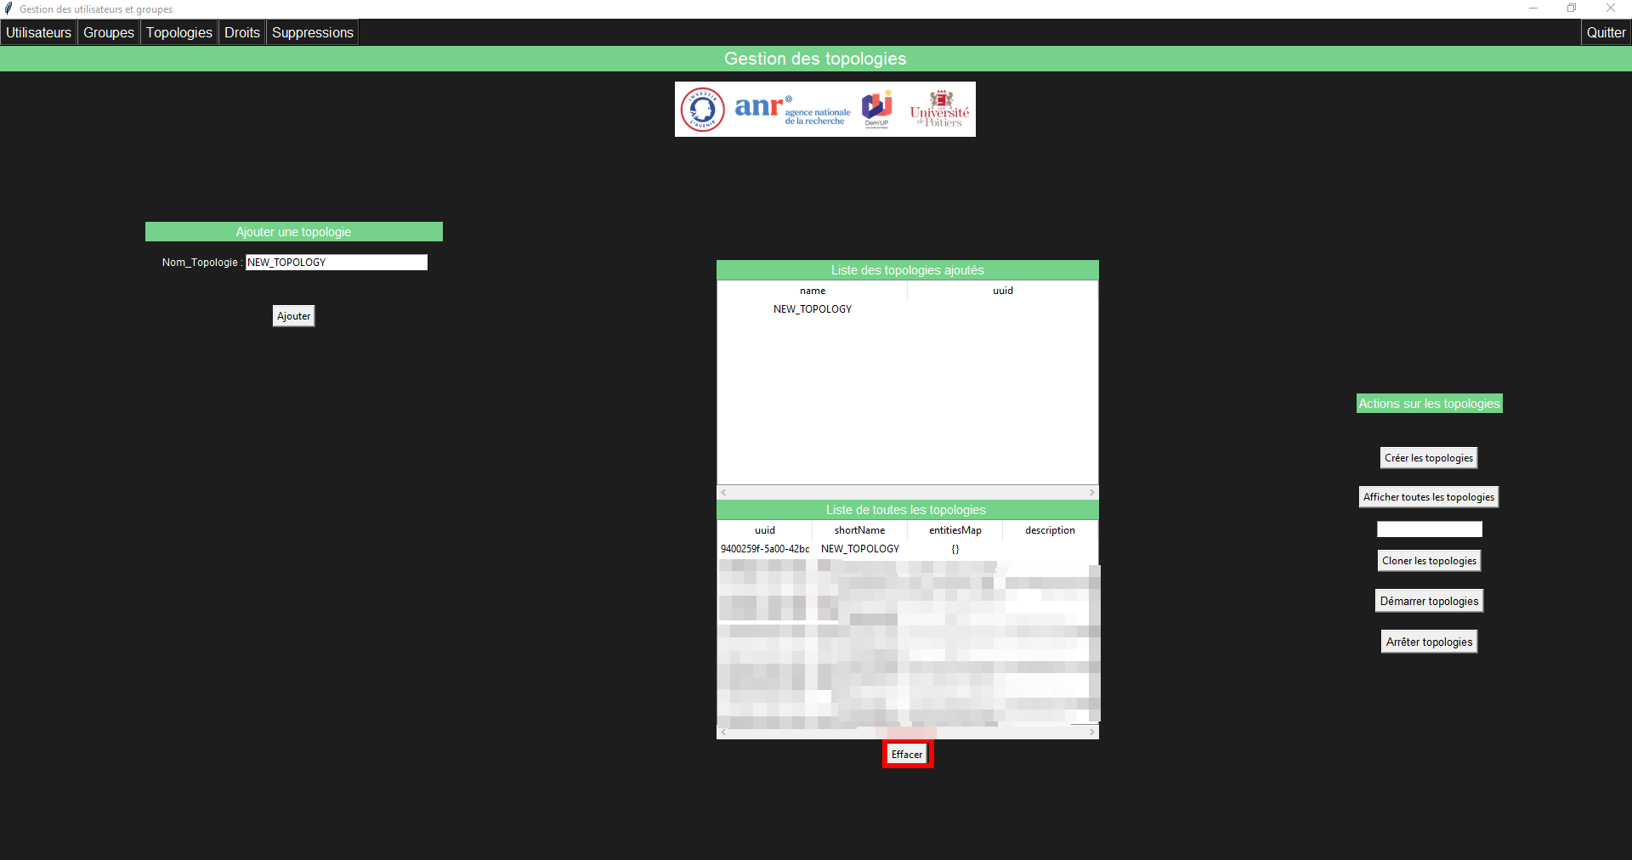

- ENTITES
Présentation des différentes parties.
Présentation des différentes sections de la partie Entités :
a Section de gauche (haut) :
Ajouter un utilisateur manuellement : saisie manuelle des informations sur un utilisateur
- Section de gauche (bas) :
Importer une liste d’utilisateurs : utilisation d’un fichier contenant des informations sur un utilisateur
- Section du milieu :
Liste des utilisateurs ajoutés : affichage des informations saisies manuellement ou importées depuis un fichier Excel ou csv (compte, courriel, mot de passe et groupe).
Liste de tous les utilisateurs : affichage de tous les utilisateurs présents dans le cyber range (compte et id).
- Section de droite :
Actions sur utilisateurs :
- Créer les utilisateurs,
- Envoyer tous les mails,
- Réinitialiser les comptes sélectionnés,
- Désactiver les comptes sélectionnés,
- Activer les comptes sélectionnés,
- Tous.
Cas d’usage 1 : Cette section « Importer une liste d’utilisateurs » permet l’importation de données provenant d’un fichier au format csv ou xlsx, exporté depuis UPDAGO, qui contient des informations sur les participants.
Cette méthode extrait les données du fichier, telles que le Prénom, le Nom, l’adresse électronique et éventuellement le groupe, à partir desquels l’application crée et stocke dans un dictionnaire les éléments suivants : Identifiant : nom.prénom, Prénom : prénom, Nom : nom, Adresse électronique : prénom.nom@etu.univ-poitiers.fr, Mot de passe et Groupes.
Ces données sont ensuite transférées dans la plateforme du Cyber-Range lors de l’activation du bouton « Créer les utilisateurs » Celui-ci génère automatiquement un nouveau mot de passe constitué de douze caractères (majuscules, minuscules, chiffres et caractères spéciaux), sauf « ’ », l’apostrophe considéré comme un caractère interdit par l’API.
L’activation de ce bouton active également les autres boutons
- Cliquez sur le bouton « Sélectionner », récupérez le fichier correspondant au besoin en le sélectionnant, puis cliquez sur le bouton « Ouvrir »

- SUPPRIMER
Attention à ce chapitre !!!
Avant la suppression d’un compte utilisateur, vérifiez d’abord s’il n’est pas préférable de le désactiver !
Avant de supprimer un groupe celui-ci doit être vide, vous devez enlever les utilisateurs associés.
LA SUPPRESSION DE TOUT ELEMENT (COMPTE OU GROUPE) EST DEFINITIVE !!!
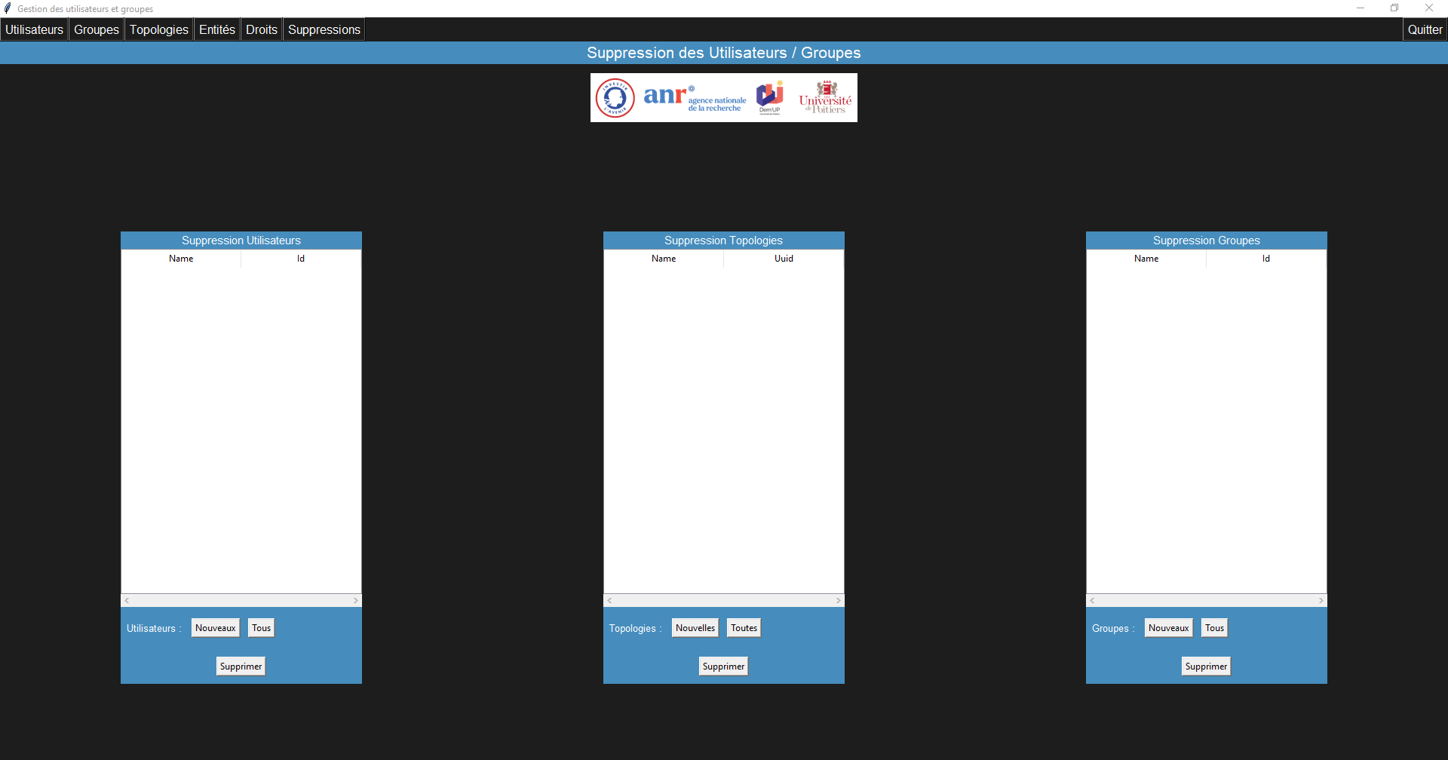

Cas d’usage 1 : Suppression d’utilisateurs
- Cliquez sur le bouton « Nouveaux » ou « Tous » (Utilisateurs) pour afficher les nouveaux ou l’ensemble des utilisateurs
- Sélectionnez un ou plusieurs utilisateurs dans la liste
- Cliquez sur le bouton « Supprimer »

Confirmer ou non la suppression après l’apparition d’un pop-up. Action irréversible !

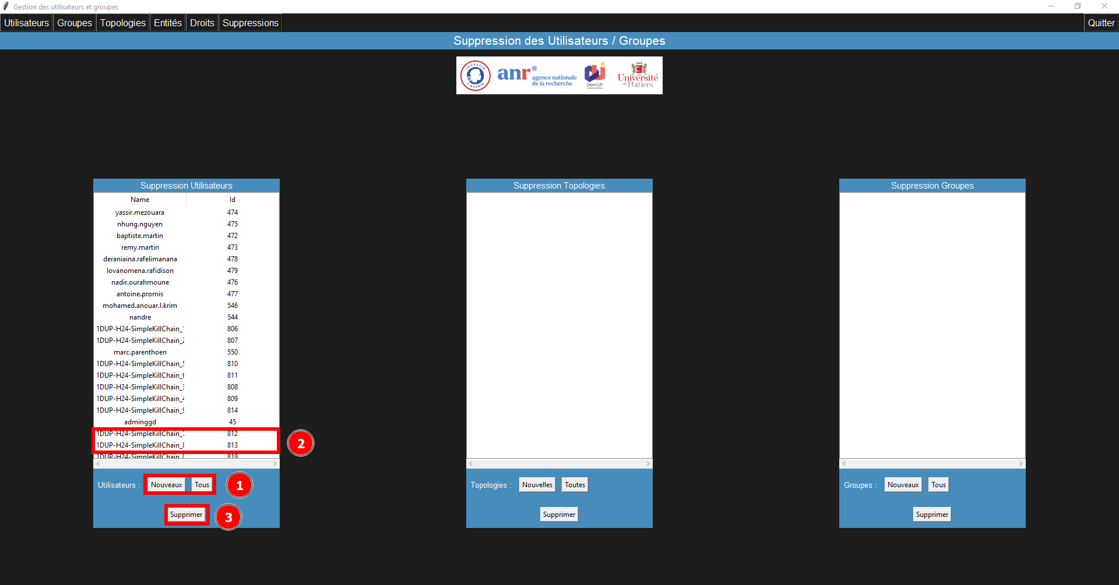
Cas d’usage 2 : Suppression d’un groupe ayant des utilisateurs ou non
- Sélectionnez « Nouveaux » ou « Tous »
- Choisissez un ou plusieurs groupes présents dans le Cyber-Range
- Cliquez sur le bouton « Supprimer »
- Cela supprimera définitivement le groupe après confirmation
- S’il y a un ou plusieurs utilisateurs dans un groupe, il faudra au préalable les enlever du groupe (voir le point f du Cas d’usage 3 de la partie Groupes, page 22).
- Sinon, sélectionnez les utilisateurs, cliquez sur le bouton « Supprimer ».

Sélectionnez le groupe et cliquez sur le bouton « Supprimer ». Action irréversible !

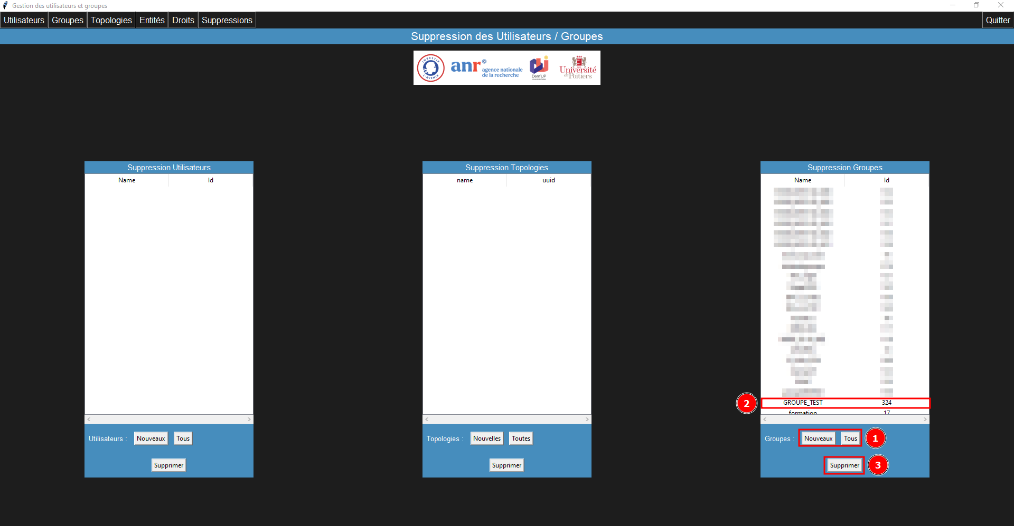

Cas d’usage 3 : Suppression d’une topologie
- Sélectionnez « Nouvelle » ou « Toutes »
- Choisissez une ou plusieurs topologies présentes dans le Cyber-Range
- Cliquez sur le bouton « Supprimer »
- Cela supprimera définitivement la ou les topologie(s) sélectionnée(s) après confirmation
